

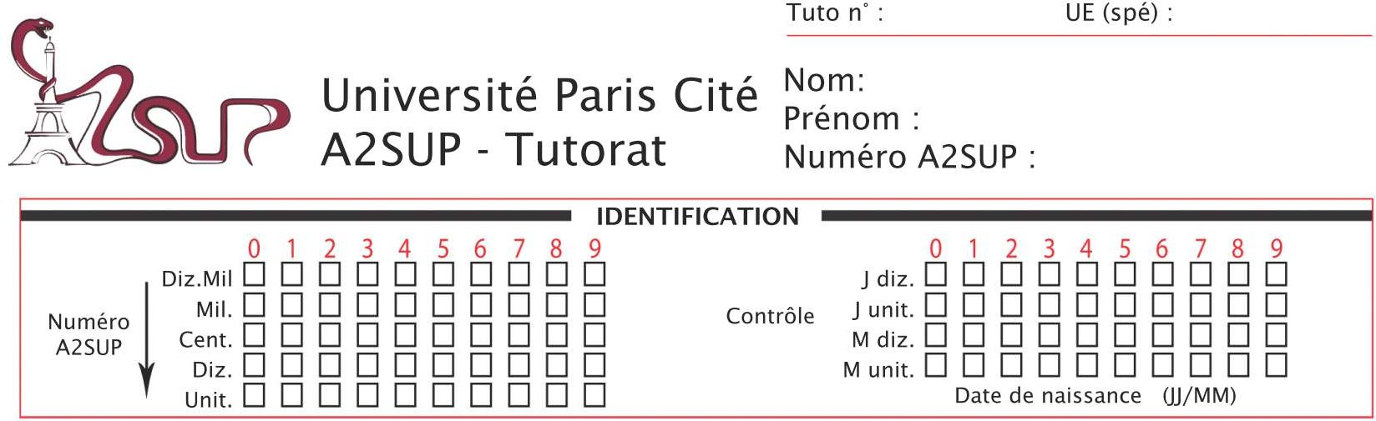
Association pour l’Accès Santé – Université Paris Cité Année Universitaire 2024-2025

CORRECTION

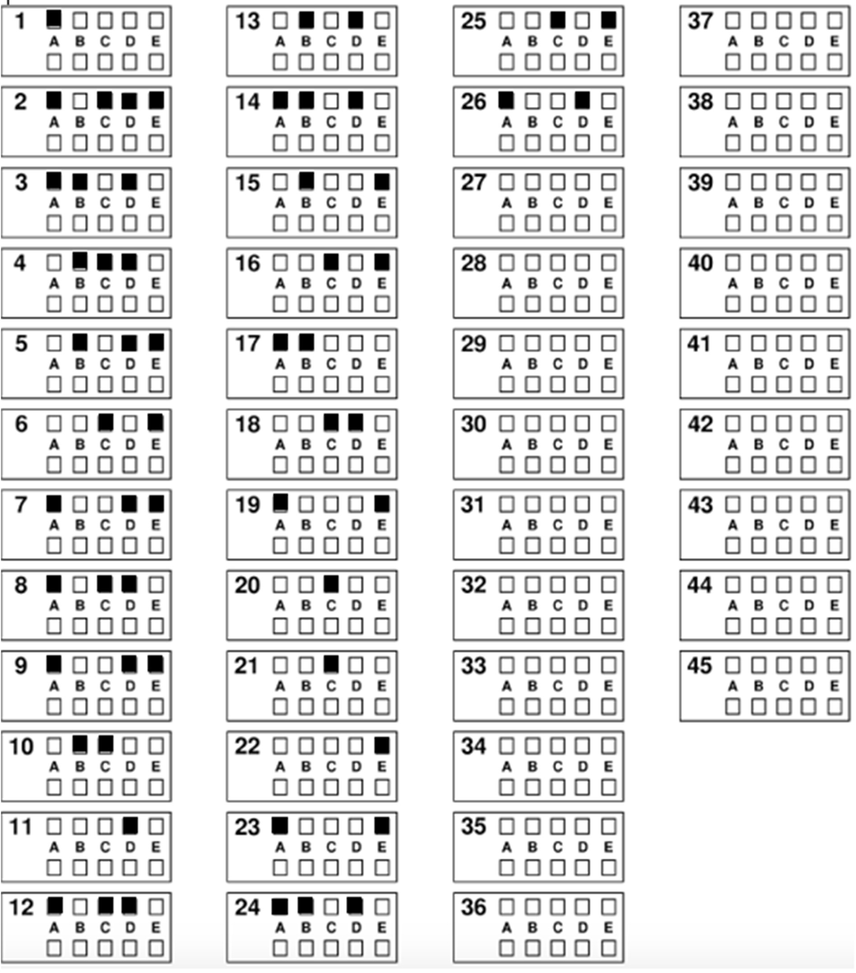
Examen Blanc nº 2 PASS UE 1 : Chimie
^`
Durée de l’épreuve : 1h30

A LIRE AVANT DE COMMENCER L’EPREUVE
Vérifiez que les informations saisies sur votre grille QCM sont correctes : nom, prénom, et numéro étudiant.
Les correcteurs liquides ou en ruban de type Blanco, Tipp-Ex et autres sont interdits car chaque question comporte une ligne de droit au remords.
Seule l’utilisation du stylo à bille noir est autorisée pour cocher les grilles.

INFORMATIONS RÉGLEMENTAIRES
- Les questions sans réponse seront considérées comme nulles.
- Une grille QCM est à remplir pour l’ensemble de l’épreuve.
- Veiller à remplir complètement toute la surface des cases choisies.
- Ne pas gratter, ne pas raturer, ne pas mettre de croix ni aucun autre signe.
- Toute fraude ou tentative de fraude fera l'objet de poursuites disciplinaires (Décret n°92-657 du 13 juillet 1992). Tout signe distinctif porté sur la grille QCM pouvant indiquer sa provenance constitue une fraude.
- Les calculatrices ne sont pas autorisées.
- Aucun candidat n'est admis à quitter la salle d'examen avant la fin de l'épreuve.

RECOMMANDATIONS SPÉCIFIQUES À L’ÉPREUVE

INFORMATIONS SUR L'ÉPREUVE
Le sujet contient 18 pages numérotées de 2 à 17 et comporte 26 questions. Merci de vérifier au début de l’épreuve que le sujet est complet.

VIENS PAR LA TOI !
On me dit à l’oreillette qu’entre Canguilhem et le tissu musculaire, tu aimerais retrouver un peu de réconfort avec une correction de tuto 2 de chimie, et c’est ce qu’on va te donner (qui lui dit) !!!
Bon par contre énorme dinguerie, on a vu que vous, les P1nos qui venez au souk de correction du tuto, vous n’ouvrez même pas votre correction avant de venir pour la plupart… J’ai du mal à m’en remettre (le mec qui prend les choses un peu trop à cœur). Blague à part, cette correction, c’est le MEILLEUR outil pour progresser en tuto, encore PLUS que de faire l’épreuve. Donc gardez la au chaud, bien posée entre 2 épreuves de scato (j’ai nommé tuto 0 physique et tuto 1 physique), et surtout LISEZ LA après avoir fait le tuto, ça va vous aider de vous je vous le garantis.
Petit tuto pour bien corriger un tuto (le tuto-verse) :
- Ouvrir la correction et se taper une barre devant le mot du RM (qui lui explique svp)
- Regarder en priorité les items qui nous ont posé problème
- Inscrire ses erreurs dans le carnet d’erreur (c’est un carnet pour mettre ses erreurs askip c’est le futur)
- Tapez votre meilleure session de lecture de la correction pour voir où est ce que votre raisonnement pêche !
C’est tout pour moi, prochaine fois je vous fais un tuto pour ouvrir une conserve, j’ai essayé mardi et je me suis coupé l’index (j’avais pas de pansement la grosse galère bref).
BON COURAGE à vous tous (même toi Alicia) ! Vous avez fait la moitié du chemin, il ne faut pas se démotiver ni au contraire paniquer, vous vivez quelque chose d’unique et malgré les épreuves, profitez chaque instant de votre PASS !
Chimiquement vôtre,
Aurélien, votre RM E(lec)tron liBre (ou EB pour les intimes)
CHIMIE
Pour simplifier les calculs, on utilisera les ordres de grandeur ci-dessous :

Ln(x) = 2,3 log(x) R = 8,3 J.mol.K⁻¹
A T = 298 K : RT = 5/2 kJ.mol⁻¹ = 2,5 kJ.mol⁻¹
- (RTln x)/F = 0,06 log x 2,3 RT = 6,0 kJ.mol⁻¹
Exponentielle, logarithme népérien et logarithme décimal :

X | 0,6 | 2 | 2,5 | 3 | 5 | 10
e | 1,8 | 7,4 | 12,2 | / | 148 | 22000
ln(x) | -0,5 | 0,7 | / | 1 | / | 2,3
log(x) | -0,22 | 0,3 | 0,4 | 0,5 | 0,7 | 1

𝑒¹⁴ ≈ 10⁶
𝑒⁻³⁶ ≈ 2,3. 10^{–16}
4⁴ = 256
1560

1

323
1
8,3
1
−
298
1
−
= 200

= −2,5. 10^{–4}

= 2,5.10^{–4}

298 323
^{2,56} = 0,6 12 = 200
4,4 0,06
15 × 𝑅 = 124,5
(Certaines grandeurs ont été arrondies afin de faciliter les calculs.)
Les « aides aux calculs, après arrondis » doivent être utilisées lors du choix des propositions.

Question 1
Concernant les nombres quantiques, laquelle (lesquelles) des propositions suivantes est (sont) exacte(s) ?
Question 2
Concernant les configurations électroniques, laquelle (lesquelles) des propositions suivantes est (sont) exacte(s) ?

A. [Ga3+] : [Ar] 3d10
VRAI – On commence par chercher le numéro atomique Z du Gallium dans le tableau périodique en début de sujet : on trouve Z = 31. On écrit donc sa configuration électronique : 1s2 2s2 2p6 3s2 3p6 4s2 3d10 4p1 (peu importe qu’on écrive la 4s avant ou après la 3d tant que les deux sont remplies dans le bon ordre). Pour former un cation, on fait bien attention à enlever les électrons des sous-couches les plus externes, dans ce cas la 4p puis la 4s. On aura donc 1s² 2s² 2p⁶ 3s² 3p⁶ 3d¹⁰ 4s⁰ 4p⁰. On peut enfin simplifier l’écriture de cette configuration en remplaçant 1s² 2s² 2p⁶ 3s² 3p⁶ par la configuration de l’argon [Ar], le gaz rare précédent.

B. Le nombre de spin s est le seul nombre quantique définissant une orbitale atomique qui admet des valeurs demi-entières
A. Dans la couche N, la sous-couche avec le nombre quantique l le plus élevé contient 7 orbitales
VRAI – Pour répondre à cet item, on se pose et on énonce ce qu’on sait. La couche est définie par le nombre quantique principal n, qui prend des valeurs entières strictement positives. On associe une lettre à chaque valeur de n : n = 1 → K, n = 2 → L, n = 3 → M et n = 4 → N. On nous parle ensuite de sous-couche dans l’énoncé de l’item. On fait le lien avec le nombre quantique secondaire 𝒍, qui définit la sous-couche et la forme de l’orbitale. On sait que pour une valeur de n donnée, 𝒍 peut prendre n’importe quelle valeur comprise entre 0 et n-1 (soit n valeurs en tout). Ici, 𝒍 peut valoir 0, 1, 2 ou 3 (car n = 4), mais seule la valeur « la plus élevée » (3) nous intéresse. Le nombre d’OA pour une sous-couche donnée correspond au nombre de valeurs qu’admet le nombre quantique magnétique m. On sait que m prend des valeurs comprises entre – 𝒍 et + 𝒍, soit entre -3 et +3 : {-3 ; -2 ; -1 ; 0 ; 1 ; 2 ; 3}, on retrouve 7 valeurs, ce qui nous donne bien 7 OA ! Petit tips pour aller plus vite : vous pouvez retenir que le nombre d’orbitales augmente de 2 en 2 quand on passe d’une sous-couche à l’autre. On a 1 OA pour la sous-couche s (𝒍 = 0), 3 OA pour la p (𝒍 = 1), 5 pour la d (𝒍 = 2) et ainsi 7 pour la f (𝒍 = 3).
FAUX – Effectivement, le nombre de spin s est le seul nombre quantique qui admet des valeurs décimales, +1/2 et -1/2. Mais attention ! Le nombre de spin s ne définit pas l’orbitale atomique ! Il s’agit d’une caractéristique intrinsèque de l’électron, qui témoigne de son sens de rotation sur lui-même, là où n, 𝑙 et m concernent l’orbitale atomique où loge l’électron, et sont donc des caractéristiques extrinsèques de ce dernier.
C. Le nombre de spin s caractérise la vitesse de rotation de l’électron sur lui-même
FAUX – A un petit mot près… Le nombre de spin caractérise le sens de rotation de l’électron sur lui-même ! Cette nuance est très importante, elle a déjà fait l’objet de pièges.
D. La sous-couche 𝑙 = 1 est la moins énergétique des sous-couches
FAUX – N’oubliez pas que les valeurs de l sont comprises entre zéro et n-1 ! Ainsi, peu importe la valeur de n, la sous-couche l = 1 est la deuxième moins énergétique (derrière l = 0 qui est la plus stable).
E. Le triplet de nombres quantiques (3, -2, 0) définit une orbitale atomique de la couche M FAUX – On l’a déjà dit dans cette question mais rien ne vaut une petite piqûre de rappel : le nombre quantique l prend des valeurs comprises entre 0 et n-1. Si n vaut 3 comme ici, l pourra prendre les valeurs 0, 1 et 2. Les valeurs de l seront toujours positives ou nulles (on n’aura jamais l=-1). On nous propose ici l=-2, on peut donc invalider l’item !

Réponse exacte : A
B. [Cr] : 1s² 2s² 2p⁶ 3s² 3p⁶ 4s² 3d⁴
FAUX – Que vois-je ? On nous demande la configuration électronique de l’atome de chrome. Alerte rouge, on est face à l’une des exceptions à la règle de remplissage (le chrome, le cuivre, et on peut plus ou moins considérer la règle des cations (cf. item A) comme une « exception »). En réalité, la sous-couche 3d est particulièrement stable lorsqu’elle est à moitié ou entièrement remplie, car la présence d’électrons dans chaque orbitale lui confère une symétrie. Ainsi, plutôt que de laisser la 3d à un électron d’être stabilisée par symétrie (on a 3d⁴, il suffirait d’avoir un électron dans chacune de nos 5 OA pour gagner en stabilité), on préfère transférer un électron de la 4s dans la sous-couche 3d, ce qui donne : 1s² 2s² 2p⁶ 3s² 3p⁶ 4s¹ 3d⁵. Une image vaut mille mots :
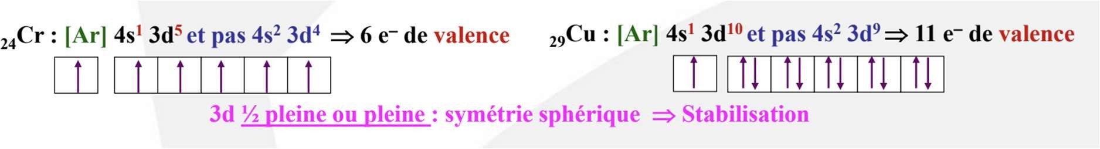
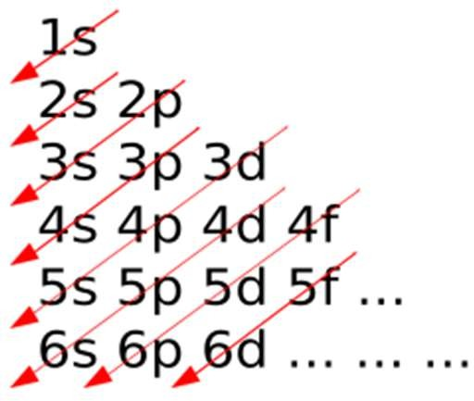
Diapo 23 du cours Atomistique, P. Belmont
C. [Sr] : 1s² 2s² 2p⁶ 3s² 3p⁶ 4s² 3d¹⁰ 4p⁶ 5s²
VRAI – Yesss ! Pour un atome aussi volumineux que le strontium (Z=38 dans votre tableau périodique), on ressort notre règle de Klechkowski :

En remplissant sous-couche après sous-couche selon le schéma ci-dessus, on obtient bien la configuration de l’énoncé ! On peut d’ailleurs la simplifier avec l’écriture du gaz rare précédent, le krypton Kr (vous savez la kryptonite, le pire ennemi de Superman). On aurait donc [Sr] : [Kr] 5s².

E. D’après la règle de Hund, les électrons occupent un maximum d’orbitales de même énergie, d’abord avec des spins antiparallèles
- Les électrons de valence sont généralement ceux qui participent aux réactions d’oxydo-réduction
VRAI – C’est tout à fait ça ! Si cet item inter-chapitre vous embrouille, retenez simplement que dans la grande majorité des réactions et des liaisons, on met en jeu des électrons de valence.
- A l’état fondamental, le zinc (Zn) a 12 électrons de valence
VRAI – On termine par un item vrai ! La configuration électronique du zinc (Z = 30) est 1s2 2s2 2p6 3s2 3p6 4s2 3d10. Le cas du zinc est un peu particulier : pour Z = 30, la sous-couche 3d vient à peine d’être saturée, et selon votre cours, on considère que les électrons qu’elle contient sont encore des électrons de valence. C’est pour Z > 30 qu’on considère que les électrons de la 3d deviennent des électrons de cœur car la 3d est bien plus basse en énergie. Ainsi, on doit ici prendre en compte la 3d et la 4s, ce qui nous donne 12 électrons au total (on remarque que le cuivre a 11 électrons de valence).
FAUX – Tout est bon sauf la fin… Pour un niveau énergétique donné (même sous-couche l), les électrons occupent un maximum d’OA de même énergie avec des spins parallèles (s = +1/2) s’ils ne sont pas appariés. On commence toujours par remplir une OA avec un électron de spin parallèle, puis on l’apparie à un électron de spin antiparallèle.

Réponses exactes : A, B et D

La chlorpromazine est historiquement le premier médicament antipsychotique. Elle possède un effet anxiolytique, hypnotique, antihypertenseur, antiémétique et anticholinergique. La structure de la chlorpromazine est représentée ci-dessous :

Réponses exactes : A, C, D et E

Question 3
Concernant l’atomistique, laquelle (lesquelles) des propositions suivantes est (sont) exacte(s) ?

- L’électronégativité caractérise l’aptitude d’un atome à gagner en densité électronique VRAI – Exactement ! Ce n’est pas la définition qui vous est proposée d’habitude, mais elle figure dans le cours. Essayons de comprendre : un atome électronégatif attire à lui les électrons de ses voisins. Ainsi, plus l’atome tire avec force sur les liaisons covalentes autour de lui, plus il rapproche de lui les électrons des atomes voisins. De fait, l’atome électronégatif a une très forte densité électronique autour de lui, puisque de nombreux d’électrons sont concentrés dans son environnement proche.
- A gauche du tableau périodique, les métaux cèdent facilement des électrons pour acquérir la configuration électronique du gaz rare précédent
VRAI – C’est tout à fait ça ! Il est plus facile pour un élément à gauche du tableau (Ti, V, Cr…) de perdre 2 ou 3 électrons que d’en gagner 6 ou 7. De leur côté, les non-métaux à droite du tableau préfèrent gagner quelques électrons pour tendre vers le gaz rare suivant.
C. Le béryllium (Be) appartient à la famille des alcalins
FAUX – A savoir par cœur : la première colonne du tableau correspond aux alcalins, la deuxième aux alcalino-terreux, viennent ensuite le bloc des métaux de transition et des non-métaux, puis les halogènes (avant-dernière colonne) et enfin les gaz rares. Le béryllium étant un élément de la deuxième colonne, il s’agit d’un alcalino-terreux.
D. On remplit toujours la sous-couche 4d avant la 5p
VRAI – Péremptoire, mais tout à fait juste ! On revient à notre petit schéma de la règle de remplissage de Klechkowski (cf. item C question 2). On voit bien que la 4d vient avant la 5p : on peut donc valider l’item !

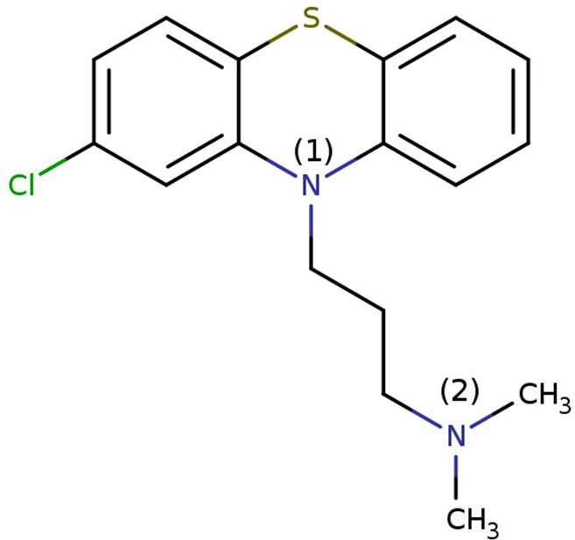

Question 4
Concernant la molécule de chlorpromazine, laquelle (lesquelles) des propositions suivantes est (sont) exacte(s) ?

A. Les deux azotes de la molécule ont la même hybridation
FAUX – On va vérifier ça ensemble. On commence par l’azote (2), il est lié à 3 atomes voisins et possède un DNL, il est donc AL3E1 ce qui correspond à une géométrie tétraédrique et donc une hybridation sp³. On s'intéresse maintenant à l’azote du cycle N (1), il est lié à 3 atomes et possède un DNL lui aussi, MAIS ATTENTION ! Son DNL est impliqué dans un motif de conjugaison 𝜋 − 𝜎 − 𝑝 avec la double liaison C=C : il est donc délocalisable. Le DNL de l‘azote peut former une liaison pi avec son carbone voisin, l’azote est donc hybridé sp² !! N’oubliez jamais que lorsqu’un atome semble avoir 2 hybridations différentes entre 2 formes mésomères, il adopte en réalité l’hybridation la plus « faible » (sp² au lieu de sp³) dans toutes ses formes. Les deux azotes n'ont pas la même hybridation.

B. Tous les carbones des cycles sont hybridés sp2
VRAI – On remarque que tous les carbones des cycles sont impliqués dans des doubles liaisons. Si on prend un carbone au hasard du cycle, on trouve qu’il est lié à 3 atomes voisins donc il est AL3E0 et il ne possède pas de DNL.

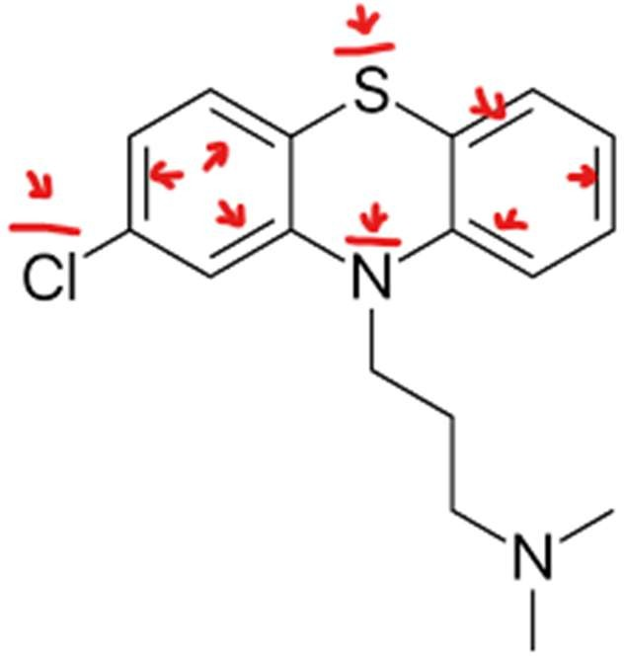
Question 5
Il a donc une géométrie triangulaire ce qui correspond à une hybridation sp2. Pas besoin de refaire le raisonnement sur tous les carbones comme ça on économise du temps ++.
C. Le chlore possède un doublet non liant dans une orbitale p pure
VRAI – Tout à fait ! On remarque un motif 𝝅 − 𝝈 − 𝒑 qui met en jeu un des 3 doublets non liants du chlore. Ce DNL est délocalisable, donc par définition il se trouve dans une OA p pure. Notez que les 2 autres DNL sont automatiquement dans des OA sp² car elles sont non délocalisables.
D. La molécule possède au total 18 électrons délocalisables
VRAI – Exact ! Les électrons délocalisables sont les électrons compris dans des motifs de conjugaison. On compte les e- des liaisons 𝝅 des deux cycles (6 liaisons 𝝅 en tout) qui sont au nombre de 12 car on retrouve 2 électrons par OM 𝝅. On n'oublie pas les DNL du Cl, S et N délocalisables illustrés sur le schéma : 12+6 =18 !
Concernant la molécule de chlorpromazine, laquelle (lesquelles) des propositions suivantes est (sont) exacte(s) ?

A. La molécule ci-dessous est une forme mésomère de la chlorpromazine
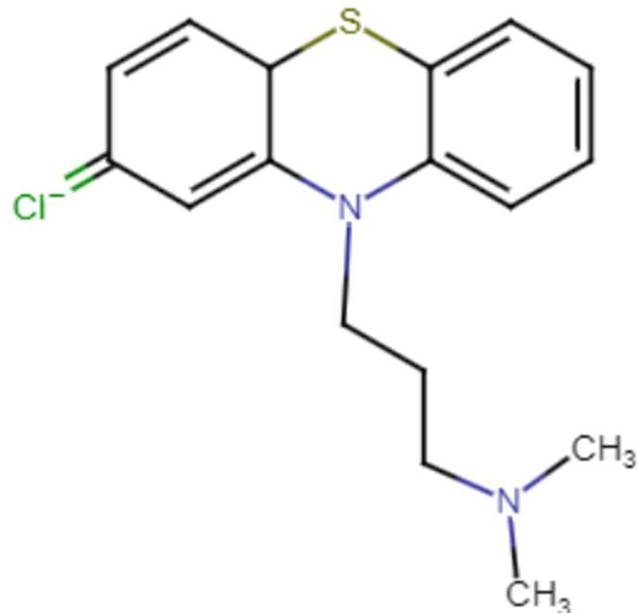
FAUX – La règle d’octet n’est pas respectée dans cette représentation, le chlore possède 3 DNL donc 6 électrons plus les deux électrons de la liaison. On comprend que le chlore ne peut pas récupérer davantage d’électrons, il exerce un effet mésomère donneur +M.

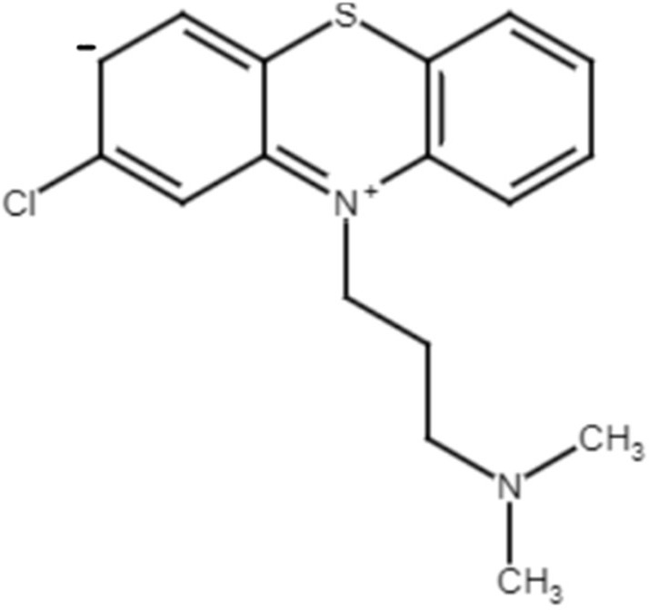
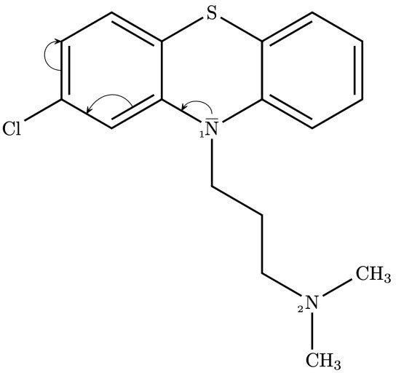
- Les trois cycles de la chlorpromazine forme un tricycle aromatique
B. La molécule ci-dessous est une forme mésomère de la chlorpromazine

VRAI – Exact ! On retrouve un motif de conjugaison 𝝅 − 𝝈 − 𝒑 avec le DNL de l’azote. L’effet mésomère est illustré dans le schéma suivant :
FAUX – Pour dire si les cycles sont aromatiques ou pas on va suivre la règle de Huckel :
  - Ils doivent être des cycles plans (tous les atomes qui les composent sont hybridés sp²).
  - Ils possèdent un motif de conjugaison sans discontinuité (sur tous les cycles).
  - 4n+2 électrons délocalisables dans le cycle.
On revient maintenant à notre molécule, tous les atomes qui composent les cycles sont bien hybridés sp² grâce à aux motifs de conjugaison (donc cycles plans). Les cycles vérifient bien une conjugaison sans discontinuité grâce aux DNL de l’azote et du soufre. Mais le problème réside dans la 3e condition : seuls 16 électrons sont délocalisables dans les 3 cycles (il faut additionner ceux de chaque cycle), ce qui ne correspond pas à une forme 4n+2. Il fallait faire attention à ne pas compter les électons du chlore, qui peuvent se délocaliser, mais pas dans le cycle !

Réponses exactes : B, C et D

C. Le chlore exerce un effet mésomère attracteur
FAUX – Le chlore fait partie de la famille des halogènes, il est donc mésomère donneur et non pas attracteur. Comme on l’a vu dans l’item A, si les halogènes partagent une liaison 𝜋 avec un atome sans « donner » leur DNL, ils vont se retrouver en excès électronique et ne pourront plus respecter la règle de l’octet ! Cependant, avec un effet mésomère donneur +M, le chlore peut tout à fait partager son DNL.
B. Le doublet non liant de l’azote participe au phénomène de mésomérie en se délocalisant FAUX – Attention !! On voit bien que l’azote forme déjà une double liaison avec un carbone, cela signifie que son orbitale p pure est déjà mise en jeu dans le système 𝜋 de la molécule ! Reprenons ensemble : selon VSEPR, l’azote est AL2E1 donc hybridé sp². Il possède donc 3 OA hybridées sp², et une OA qui reste p (« p pure »). On sait que les liaisons 𝜋 peuvent uniquement se former à partir d’OA p pure, par élimination on comprend que le DNL de l’azote est hybridé sp² et qu’il ne peut donc pas se délocaliser.

C. L’oxygène à une géométrie trigonal plan puisqu’il est hybridé sp2
VRAI – Toutafé, reprenons ensemble. Lorsqu’on fait la théorie VSEPR de notre oxygène, on voit qu’il est AL2E2 donc normalement il doit être tétraédrique. Or, il est impliqué dans un motif de conjugaison 𝝅 − 𝝈 − 𝒑, cela signifie qu’un de ses DNL est capable de se délocaliser pour former une liaison 𝝅. Avec cette nouvelle forme mésomère, on obtient un état d’hybridation sp², et donc une géométrie trigonale plan sur toutes les formes mésomères de la molécule ! N’oublions pas que la mésomérie rend une molécule plus stable.
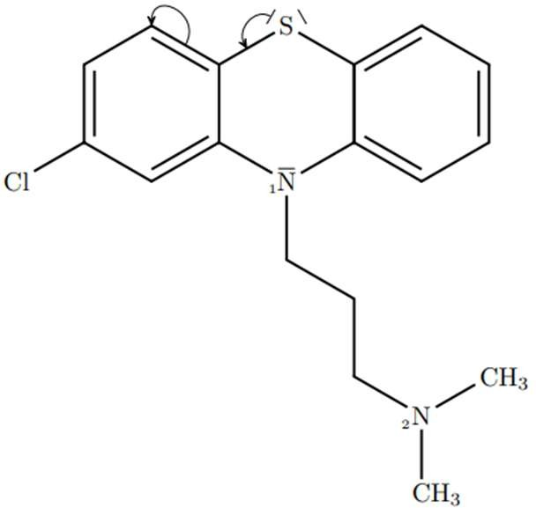
D. Les groupements méthyl participent à la délocalisation des électrons de l’ion X
D. Le soufre exerce un effet mésomère donneur
VRAI – C'est ça ! Son DNL est impliqué dans un motif de conjugaison 𝝅 − 𝝈 − 𝒑 , il peut donc se déplacer vers le cycle comme représenté ci-dessous :

E. L’azote exerce un effet inductif attracteur sur le soufre
VRAI – Dans un premier temps, peu importe la nature de l’effet inductif, il faut vérifier que les 2 atomes sont à une distance max de 3 liaisons, ce qui est le cas ici. Ensuite, pour savoir quel atome attire les électrons vers lui, il faut comparer les électronégativités du soufre et de l’azote : E(S) < E(N) (données dans le tableau périodique au début du sujet). On en déduit que l’azote attire les électrons vers lui, il est inductif attracteur -I.
FAUX – Eh non ! En effet, les carbones des groupements méthyl (-CH3) ne résident pas au sein d’un motif de conjugaison car ils n’ont ni DNL, ni lacune, ni électron célibataire. Par conséquent, ils vont rester hybridés sp³ en permanence sans impacter la mésomérie de la molécule.
E. L’oxygène exerce un effet mésomère donneur, noté M+
VRAI – Pour rappel, un effet mésomère est l’effet de polarisation du système π , donc on a besoin d’un système conjugué : c’est le cas ici avec notre oxygène (cf. item C). L’oxygène est capable de partager (donner) son DNL, il exerce donc un effet mésomère donneur.

Réponses exactes : B, D et E

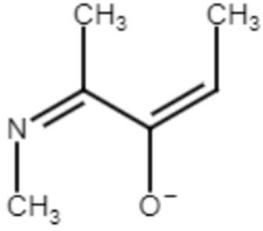
Ion X
Réponses exactes : C et E

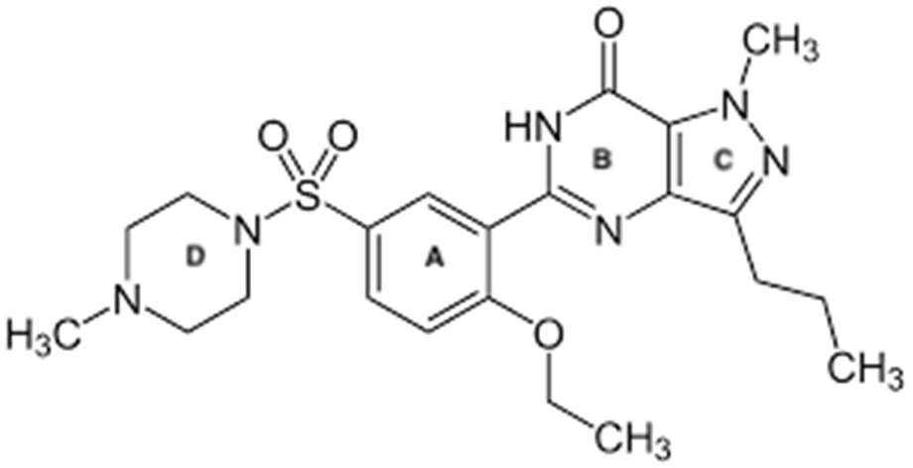
Question 6
A propos de l’ion X, quelle est la (ou quelles sont les) proposition(s) exacte(s) ?

- Le motif « 𝜋 − 𝜎 − lacune » n’est pas un motif de conjugaison
FAUX – Et si ! Dans votre cours, vous avez 3 motifs à retenir :
- 𝜋 − 𝜎 − 𝜋
  - 𝜋 − 𝜎 − 𝑝 (doublet non liant délocalisable)
  - 𝜋 − 𝜎 − 𝑒–𝑜𝑢 𝑙𝑎𝑐𝑢𝑛𝑒 (électron isolé ou absence d’électron)

Question 7
A propos de la molécule de sildénafil, quelle est la (ou quelles sont les) proposition(s) exacte(s) ?
A. La molécule de sildénafil est aromatique
VRAI – C’est exactement ça ! Pour savoir si un cycle est aromatique, on vérifie les 3 règle de Hückel (rappelées item E question 4). Dans le cycle A, les carbones sont tous hybridés sp2 donc squelette plan.

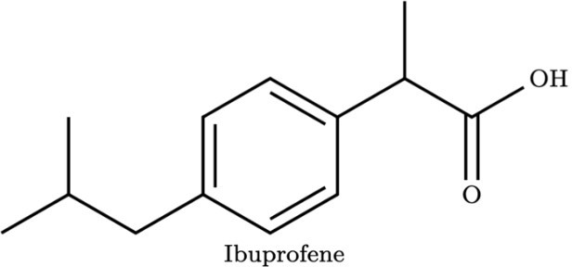
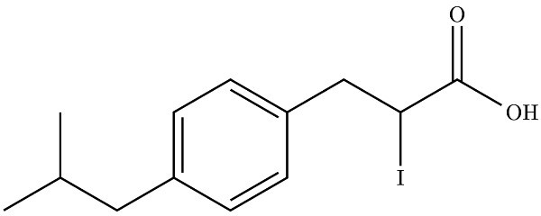
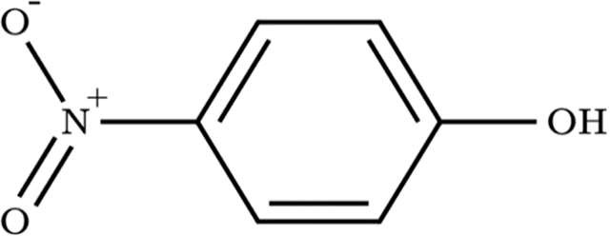
On s’intéresse désormais à l’ibuprofène et à ses dérivés : molécules 1 et 2. On étudie alors la réactivité de chacune de ces deux molécules pour anticiper de potentiels mécanismes dans des milieux biologiques :
Sans passer par VSEPR, vous pouvez vous dire qu’un carbone dans un cycle avec une double liaison est forcément plan. On retrouve des motifs de conjugaisons (π-σ-π). Enfin, 6 électrons sont partagés dans ce cycle (3 doubles liaisons et 2 électrons par double liaison) donc 4n+2 = 6. Le cycle A est bien aromatique et on peut donc affirmer que la molécule de sildénafil est aromatique sans vérifier les autres cycles car dès lors qu’un cycle est aromatique, toute la molécule l’est (même si les cycles B et C sont également aromatiques).

- Tous les cycles de la molécule sont aromatiques
FAUX – Attention, le cycle D n’est pas aromatique. On vérifie les règles de Huckel, on voit bien que les carbones sont sp³ (AL4E0), ils ne sont pas sp² donc ils ne sont pas trigonaux plan. De plus, les autres conditions ne sont pas respectées, car il n’y a pas de motif de conjugaison notable.
- Les cycles B et D ne sont pas aromatiques
FAUX – Pour le cycle D, pas de souci, il n’est pas aromatique. Checkons ensemble les règles de Hückel pour notre cycle B :
  - le cycle est plan car tous les atomes sont hybridés sp² (l’azote est inclus dans un motif de conjugaison)
  - on a un enchaînement de motifs de conjugaison sans discontinuité : 𝜋 − 𝜎 − 𝜋 et 𝜋 − 𝜎 − 𝑝
avec le DNL de l’azote lié à l’hydrogène
  - on a 6 électrons délocalisables : ceux de la liaison C=C (2), ceux de la liaison N=C (2), et ceux du DNL délocalisable de l’azote (2). Attention à ne pas compter ceux de la liaison C=O, car ces derniers ne peuvent pas se délocaliser sur le cycle en respectant la règle de l’octet ! Le cycle B est donc bien aromatique !

1 2

Question 8
Concernant l’effet inductif, laquelle (lesquelles) des propositions suivantes est (sont) exacte(s) ?

B. Il y a 3 groupements inductifs attracteurs dans la molécule d’Ibuprofène
A. Le groupement inductif donneur possède une charge partielle positive
VRAI – Le groupement inductif attracteur polarise les liaisons 𝝈 en attirant les électrons vers lui, par conséquent sa charge partielle est négative (du fait de la charge négative des électrons), par extension, le groupement inductif donneur a une charge partielle positive.
D. Dans certaines situations, l’effet inductif est plus fort que l’effet mésomère
VRAI – Petite question de cours, c’est le cas pour les halogènes (avant dernière famille du tableau périodique).
E. Le groupement sulfonyle a un effet mésomère attracteur
VRAI – Ouiiii ! Comment le sait-on ? En regardant s’il est inclus dans un motif de conjugaison (oui, toujours la même méthode). On voit bien le motif π-σ-π, ou même π-σ-p avec le DNL de l’azote de gauche, tout à fait capable de se délocaliser vers le soufre. Ce groupement sulfonyle exerce un effet mésomère attracteur car les oxygènes n’ont pas la capacité de céder les électrons de leur liaison π. En revanche, elles peuvent très bien accepter ces mêmes électrons et les accueillir au sein d’un DNL, et ainsi hériter d’une charge négative !
FAUX – Les groupements inductifs attracteurs sont soit des atomes électronégatifs, soit des groupements présentant un déficit d’électrons. Si on regarde la molécule d’ibuprofène, on observe seulement deux liaisons polarisées (les liaisons avec les atomes d’oxygène) et aucun groupement présentant un déficit d’électrons : on a donc seulement un groupement inductif attracteur : le groupement carboxyle -COOH. La liaison C-H est considérée comme non polarisée dans le cours, tout comme la liaison C-C, les électrons ne sont donc attirés que par l’oxygène.

Réponses exactes : A, D et E
C. L’oxygène d’une liaison double C=O exerce un effet inductif plus fort que celui d’une liaison simple C-O
VRAI – Item très très pointu, on décompose ça ensemble. Au sein d’un composé, comme le cours vous l’indique, l’effet inductif se transmet grâce aux liaisons σ. On aurait tendance à penser que les doubles et triples liaisons n’ont pas d’influence sur cet effet, mais en réalité, les liaisons π, par leur forte densité électronique, sont plus aptes à transmettre l’effet inductif. Cela s’explique par le rapprochement des 2 atomes lors d’une liaison double, ce qui permet de rendre cette liaison plus facilement polarisable (les charges partielles + et – se rapprochent).

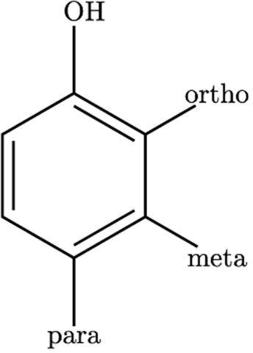
Alors on pouvait aussi se demander ce que signifiait le « para- », il est mentionné une fois dans votre cours, donc petite mise au point sur les positions para, méta, ortho :

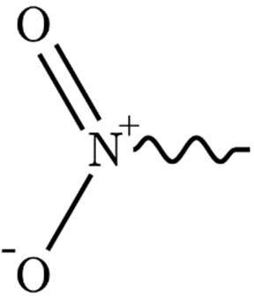
E. L’effet mésomère de l’atome d’iode l’emporte sur son effet inductif
D. Le groupement nitro est un meilleur inductif attracteur que les halogènes
VRAI – C’est écrit dans votre cours, mais on ne s’arrête pas sur ça, on va réfléchir qualitativement. L’effet inductif permet à certains groupements de pallier leur manque d’électrons, que ce soit dû à leur déficit, ou pour saturer leur couche de valence (atomes électronégatifs). Les halogènes sont certes des éléments très électronégatifs, mais ils restent relativement stables comparés à l’azote du groupement nitro (ci-dessous).

En effet, ce dernier a perdu un électron de son environnement proche : il n’a plus de doublet non liant, il prend une charge positive. Il est également lié à deux atomes d’oxygène (qui attirent les électrons de l’azote vers eux), son déficit électronique est énorme comparé aux caprices d’un halogène qui veut juste se saturer.
FAUX – En général, l’effet mésomère l’emporte sur l’effet inductif, sauf pour les halogènes où c’est l’effet inductif qui l’emporte.

Réponses exactes : A, C et D

Question 9
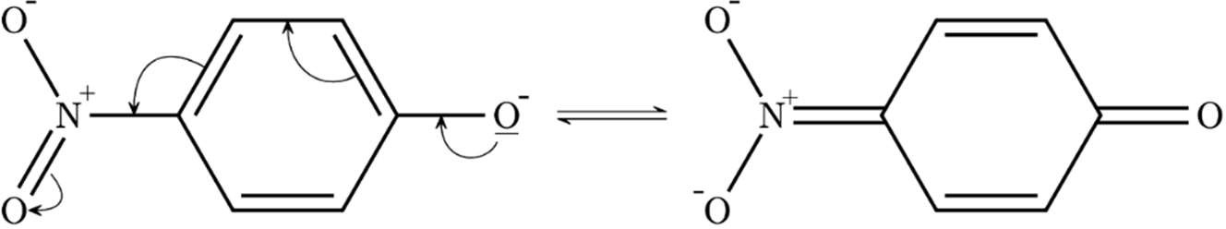
Concernant la réactivité de ces molécules, laquelle (lesquelles) des propositions suivantes est (sont) exacte(s) ?
A. La position en para- du nitro de la molécule 2 permet d’abaisser son pKa par rapport à une molécule sans groupement nitro
VRAI – Abaisser le pKa revient à stabiliser la forme basique (déprotonée) d’une molécule. Une forme mésomère est dite plus stable lorsqu’un effet mésomère ou inductif donneur (+M et +I) permet de délocaliser et de répartir les électrons dans la molécule. On remarque que de la mésomérie existe dans cette molécule avec la délocalisation du DNL de l’oxygène. On peut donc supposer que c’est cette même mésomérie qui va stabiliser la forme basique (avec le nitro comme groupement attracteur -M et le O- comme groupement donneur +M).
B. Le pKa de la molécule 1 est plus élevé que celui de l’ibuprofène
FAUX – Les OH des 2 molécules sont affectées par l’effet inductif attracteur de la liaison 𝜎 de C=O, ils sont égaux sur ce point. Mais la molécule 1 possède quelque chose en plus : un atome d’iode. A moins de 3 liaisons de OH, cet atome va exercer lui aussi un effet inductif attracteur qui va se cumuler à celui du 𝜎 de C=O (car ≤ à 3 liaisons). Dans la molécule 1, les électrons du OH de l’acide carboxylique dans sa forme basique vont donc être mieux répartis grâce à un effet inductif attracteur plus puissant. La forme basique de la molécule 1 est plus stable, d’où son pKa moins élevé.
C. Le pKa de la molécule 1 est plus élevé que celui de la molécule 2
FAUX – Cet item est faux, cela veut donc dire que la forme basique de la molécule 1 est plus stable que la forme basique de la molécule 2. Mais pourquoi ? Non seulement grâce à l’effet inductif de l’iode et de l’oxygène, mais aussi grâce à l’effet mésomère suivant qui permet de répartir la charge négative de l’oxygène et stabiliser la forme basique :
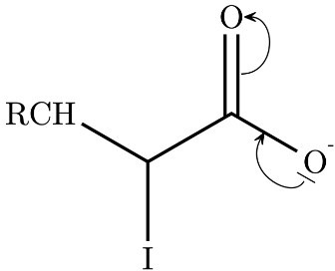
On a certes également un effet mésomère donneur dans la molécule 2 pour stabiliser la forme basique (cf. item A), mais le groupement nitro se situe trop loin de OH pour pouvoir exercer un effet inductif -I. L’iode de la molécule 1 exerce quant à lui son petit effet inductif attracteur -I qui va encore plus stabiliser la molécule.

D. La charge globale de la forme basique de la molécule 2 est négative
VRAI – Il faut juste penser à une chose : la forme basique indique une perte de proton H+ ! Si une charge positive part, la charge globale sera donc bien négative.
E. Le groupement nitro renforce la nature électrophile d’une partie du cycle aromatique VRAI – Ohlàlà de la chimie orga !! C’est sûrement votre premier item sur ce chapitre, donc on y va en douceur. Une espèce électrophile est une espèce capable d’accepter des électrons dans le cadre d’une réaction, afin de se lier à une espèce. C’est dans la grande majorité des cas une espèce avec une charge partielle ou un signe positif. Ici, le groupement nitro exerce un effet inductif attracteur très puissant sur une partie du cycle (dans la limite de 3 liaisons). Ce cycle va donc avoir une charge partielle positive puisque ses électrons sont tirés vers le nitro.

Par conséquent, il sera plus apte à faire une liaison hétérolytique avec un réactif extérieur pour se lier à lui ! Puisque le cycle n’est plus aussi proche de ses électrons, pourquoi ne pas en piocher chez les autres espèces ? C’est toute la définition d’une espèce électrophile.

Réponses exactes : A, D et E
On a bien Ca : R, Cb : S, Cc : S, Cd : S. On n’oublie pas que lorsqu’on doit comparer 2 carbones selon CIP, on regarde lequel a les substituants les plus lourds (donc on jette un œil aux liaisons des carbones). Ne lâchez rien <3.
dC. Les molécules A, B et C sont toutes chirales
VRAI – Oui ! On rappelle : une molécule chirale est une molécule qui ne possède ni plan, ni centre de symétrie, c’est-à-dire qu’elle n’est pas superposable à son image dans un miroir. Cette condition est remplie par nos trois molécules A, B et C (pas besoin de faire la représentation en miroir, dès lors que vous ne trouvez pas de plan ou centre de symétrie et qu’il y a des carbones asymétriques, c’est que la molécule est chirale).

On considère les molécules A, B et C représentées ci-dessous :

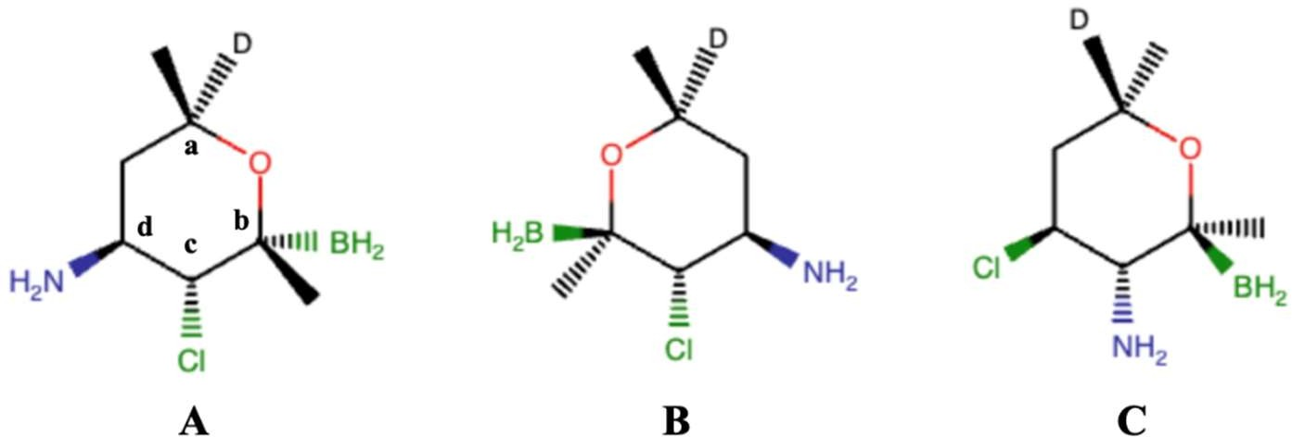

Question 10
Concernant les molécules A, B et C, laquelle (lesquelles) des propositions suivantes est (sont) exacte(s) ?

A. Si on classe les substituants du carbone b de la molécule A selon les règles de CIP, BH2 porte le numéro 1
FAUX – Si on classe les substituants du carbone b par numéro atomique décroissant (où 1 = plus grand Z et 4 = plus petit Z), on obtient l’ordre suivant : -OR>Cc>-CH3>-BH2. Donc -BH2 est le groupement avec le plus petit numéro atomique Z, il porte la numérotation 4. En effet, si vous regardez dans le tableau périodique et que vous cherchez le bore, vous lui trouvez un Z = 5, ce qui est inférieur au Z du carbone qui est de 6.
B. Les configurations des carbones a, b, c et d de la molécule A sont respectivement : R, S, S, S
VRAI – Toutafé ! Ne vous inquiétez pas, on va y aller pas à pas. On commence avec le carbone a. Si on classe dans l’ordre décroissant des Z, on obtient -OR>-CH2Cd>-CH3>-D. Ici D représente le deutérium, un isotope de l’hydrogène avec Z=1 et A=2, c’est bien lui qui a le plus petit numéro atomique (retenez son symbole, vous devez le connaître). Le tout tourne dans le sens des aiguilles d’une montre, et le 4e substituant est à l’arrière : la configuration est R. Pour le carbone b, on a -OR>Cc>-CH3>-BH2 (cf. item A). Le 4e substituant est à l’arrière et on tourne dans le sens inverse des aiguilles d’une montre : c’est une configuration S. Ensuite, avec le carbone c, on a -Cl>-Cd>-Cb>-H. On tourne dans le sens des aiguilles d’une montre (R) mais le 4e substituant est à l’AVANT, donc on doit donner l’inverse de la configuration lue ! Le carbone c est donc S. Enfin, le carbone d est numéroté -NH2>Cc>-CH2Ca>H. Le 4e substituant est à l’arrière, tout va bien, c’est une configuration S dans le sens inverse des aiguilles d’une montre.
D. Les molécules A et B sont identiques
FAUX – Vous avez deux méthodes pour répondre à cet item : soit vous arrivez à voir en 3D et vous tentez de tourner la molécule A pour obtenir la B, soit vous cherchez la configuration de tous les centres asymétriques : si cette configuration est la même pour tous et que les atomes en formule semi-développée s’enchainent de la même manière, c’est que les molécules sont identiques. Je vais vous corriger les 2 méthodes. Pour voir en 3D, tentez de retourner la molécule A comme une crêpe vers la gauche : les liaisons vers l’avant sur la molécule A partent à l’arrière et celle à l’arrière reviennent vers l’avant. On obtient alors une molécule de ce genre :
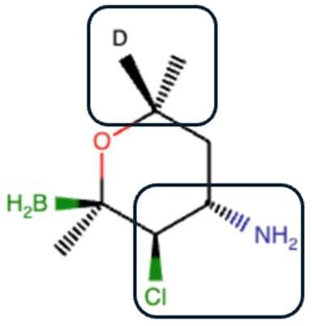
Les carbones entourés ne correspondent pas à la molécule B, donc la molécule B est différente de la molécule A. Deuxième technique : les configurations. Concrètement, l’ordre des substituants ne change pas, mais leur position peut-être. Pour le carbone a, on a -OR>-CH2Cd>-CH3>-D (cf. item A), le tout tourne dans le sens inverse des aiguilles d’une montre avec le 4è substituant à l’arrière : configuration S. Le carbone b à -OR>Cc>-CH3>-BH2, on tourne dans le sens horaire mais le 4e substituant est à l’avant : configuration S. Stop, on peut déjà s’arrêter : les 2 carbones a de nos molécules A et B diffèrent, les molécules ne sont pas identiques !. Petit bonus : les configurations des carbones changent mais ne s’inversent pas toutes : A et B sont des diastéréoisomères. Si toutes les configurations avaient été inversées, on parlerait d’énantiomères. Morale de l’histoire : toujours vérifier la position du 4e substituant.
E. La molécule C est un diastéréoisomère de la molécule B
FAUX – Non attention piège ! Si vous faites les configurations des carbones, vous allez bel et bien trouver des configurations qui changent sans toutes s’inverser entre B et C, mais ce serait oublier l’essentiel. Des diastéréoisomères sont avant tout des stéréoisomères ayant la même formule semi-développée, ce qui n’est pas le cas pour B et C. En effet, les carbones c et d sont inversés entre les deux molécules, donc ce sont plutôt des isomères de constitution, plus précisément des isomères de position ou régioisomères.

Réponses exactes : B et C

On considère à présent les molécules I à V représentées ci-dessous :
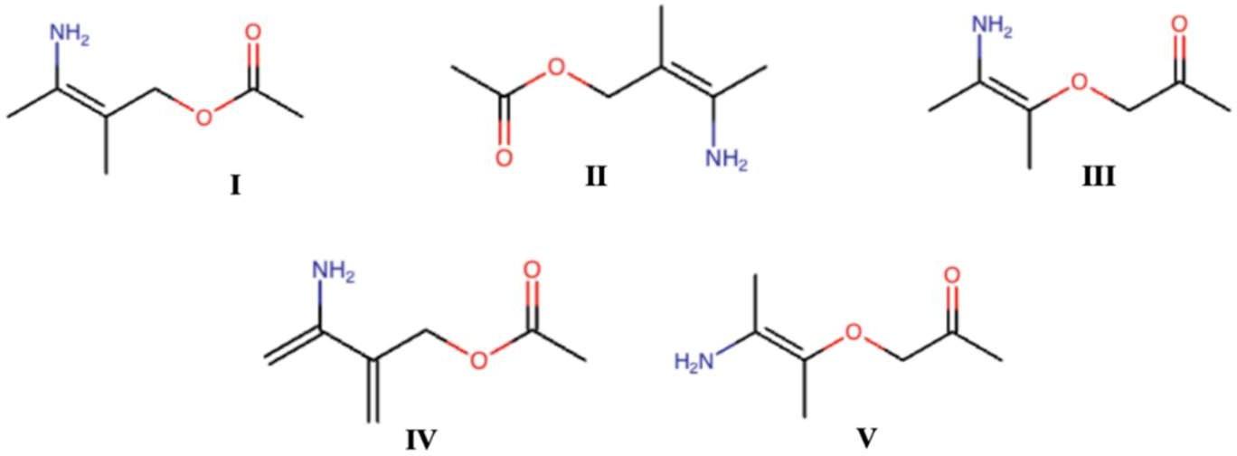

Question 11
A propos des molécules I, II, III, IV et V, laquelle (lesquelles) des propositions suivantes est (sont) exacte(s) ?

A. Les molécules I et II sont des stéréoisomères
FAUX – Petit piège ici ! On remarque que si on tourne la molécule I de 180° dans le sens horaire, on obtient la molécule II. Les molécules I et II sont donc identiques. C’est hyper important de réussir à voir les molécules en 3D, mais si vous avez du mal, il y a une autre méthode que vous pouvez utiliser (la même qu’à la question 10). Pour que I et II soient des stéréoisomères, il faut qu’au moins une des configurations de stéréoisomérie (carbone asymétrique ou double liaison) soit différente entre les deux molécules. Or ici on a un seul centre stéréo-isomérique : c’est la double liaison C=C. Donc I et II sont des stéréoisoméries si la configuration de la double liaison C=C change d’une molécule à l’autre. Pour les deux molécules, on obtient les numérotations suivantes (en classant toujours dans l’ordre décroissant des Z) :
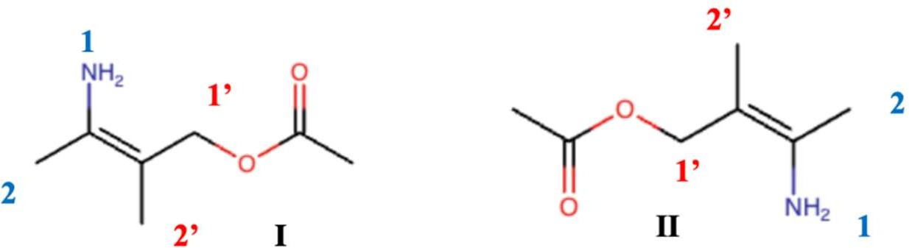
Dans les deux cas, les groupement 1 et 1’ sont du même côté de la double liaison : la configuration est Z à chaque fois. Donc, comme la configuration du centre de stéréoisomérie ne change pas, I et II sont les mêmes molécules. Pensez aussi à vérifier les formules brutes pour savoir si ce sont des isomères dès le départ. Ici la formule brute est la même à chaque fois : C6H13O2N donc tout va bien.
B. Les molécules I et III sont des isomères de position
FAUX – Attention à bien regarder les molécules. Première chose à regarder : les formules brutes : C6H13O2N pour les deux molécules, ce sont possiblement des isomères.
Dans la molécule I on retrouve un groupement ester caractéristique, mais dans la molécule III, en ayant déplacé un atome d’oxygène, on a totalement modifié la fonction.
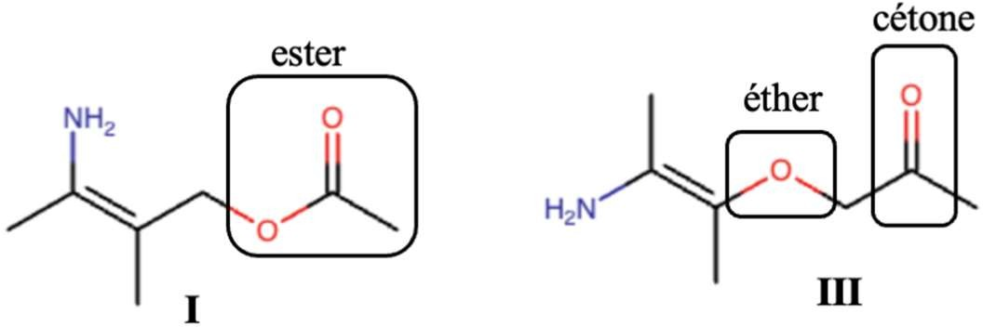
Ce n’est plus un ester mais un éther combiné à une cétone (eh non ce ne sont pas les mêmes fonctions, les réactivités sont différentes). Donc les molécules I et III ne sont pas des isomères de position mais des isomères de fonction. Pour rappel, un isomère de position est un déplacement de fonction sans en changer sa nature ! Je vous entoure les fonctions pour que vous voyiez mieux :

C. Les molécules I et IV sont des isomères de squelette
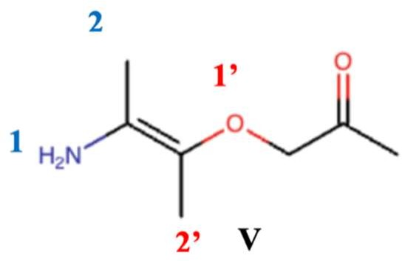
FAUX - Première chose à faire ? On vérifie les FORMULES BRUTES. Pour la molécule I, la formule brute est toujours C6H13O2N, mais pour la molécule IV, la formule brute est C6H11O2N. Les formules brutes ne sont pas les mêmes, les molécules I et IV ne sont même pas des isomères de constitution ! Pour rappel, des isomères de constitutions ont la même formule brute mais des formules semi-développées différentes (ils peuvent être des isomères de fonction, de position, ou de squelette quand la chaîne carbonée est modifiée). Pensez à toujours vérifier la formule brute, ça doit être un automatisme, courage <3.
D. La configuration de la double liaison C=C de la molécule V est E
VRAI – Toutafé ! Ici la double liaison C=C est bien de configuration E. On y va pas à pas. D’abord on classe par ordre décroissant des Z les substituants de chaque côté de C=C, cela nous donne :

Les substituants 1 et 1’ sont de chaque côté de la double liaison C=C (ils se croisent), cela veut dire que la configuration de C=C est E (et non pas Z). Petit moyen mnémo : E = entgegen en allemand (donc « contre »), et Z = zusammen (« ensemble », les groupements les plus lourds sont du même côté, ouais fallait faire allemand ouais).

E. Les molécules I et V sont des énantiomères
FAUX – Non pas vraiment. Première chose à faire ? Les formules brutes. Ici les formules sont bien les mêmes : C6H13O2N, donc I et V sont possiblement des isomères. On va regarder la configuration de la double liaison C=C. On classe les substituants par ordre décroissant des Z : on obtient une configuration Z pour I (cf. item A) et une configuration E pour V (cf. item D). Les configurations sont différentes : on serait tentés de dire que ce sont des énantiomères, mais non ! Pour une double liaison C=C, on parlera de diastéréoisomères pour des molécules Z et E, le terme énantiomère se réfère plutôt aux carbones asymétriques C*.

Réponse exacte : D

L’acide thréonique représente une piste de recherche dans le domaine médical, à cause de l'inhibition de l'expression DKK1 par des L-thréonates (in vitro). Ces derniers pourraient avoir un potentiel pour le traitement de l'alopécie androgénique. On a figuré ci-dessous 4 stéréoisomères de l’acide thréonique :

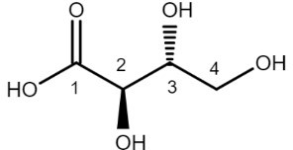 | 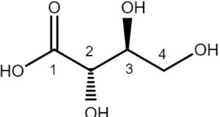 | 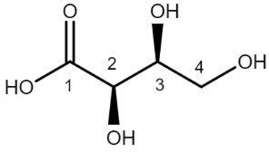 | 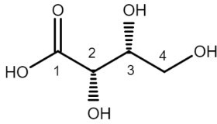
(1) | (2) | (3) | (4)

Question 12
Concernant la molécule d’acide thréonique, laquelle (lesquelles) des propositions suivantes est (sont) exacte(s) ?

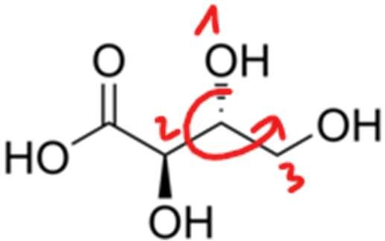

On tourne dans le sens anti-horaire = configuration S, MAIS ATTENTION : l’élément le plus léger (l’hydrogène) est en avant du plan, donc on inverse, ce qui nous donne une configuration R ! Donc tout est bon les deux carbones sont de configuration R.
B. Les molécule (3) est l’isomère (S, S)
FAUX – On reprend les mêmes étapes. Pour le carbone 1, on a déjà vu qu’il est R (cf. item A). Concernant le carbone 2, on a le même classement des substituants, on trouve donc :
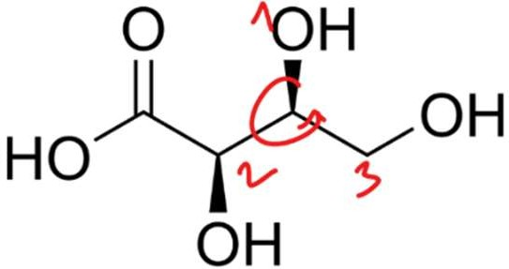
On tourne dans le sens inverse des aiguilles d’une montre, il s’agit donc d’une configuration
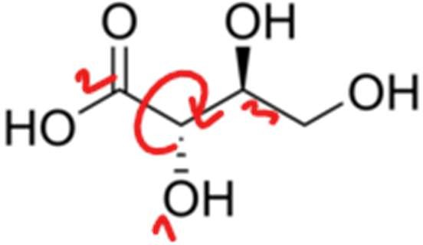
S. L’hydrogène est en arrière du plan donc rien ne change ! La molécule 3 est donc l’isomère (R, S).
- Les atomes de carbone C1 et C2 de la molécule (2) sont de même configuration absolue VRAI – On a vu dans l’item B que le C3 est de configuration S. On va vérifier si c’est le cas pour le C2, le classement des groupes ne change pas, on a donc :

On tourne dans le sens horaire = configuration R MAIS l’hydrogène est en avant du plan donc on inverse ! Il est donc de configuration S ! Et donc la molécule (2) est de configuration (S, S).
- Un mélange équimolaire des molécules (3) et (4) est optiquement inactif
VRAI – EXACT ! On remarque que les carbones des deux molécules sont de configuration inverse, ce sont des images l’une de l’autre dans un miroir et donc des énantiomères. Eh oui, deux énantiomères ont des pouvoirs rotatoires égaux en valeur absolue mais de signes opposés. Cela signifie que lorsqu’on mélange 2 énantiomères de manière équimolaire (autant de quantité de chaque), les pouvoirs rotatoires des 2 formes s’annulent, et le mélange ne possède plus d’activité optique (il est optiquement inactif).

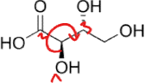
E. Les molécules 1 et 2 sont en réalité la même molécule car l’acide thréonique est un composé méso
A. La molécule (1) est l’isomère (R, R) de l’acide thréonique
VRAI – Tout à fait, on commence par localiser les carbones asymétriques : les carbones 2 et 3. Occupons-nous du carbone 2. D’abord on classe les atomes voisins par ordre de priorité, l’oxygène viens en premier car Z(O)>Z(C), puis notre C2 est lié à deux autres carbones, on regarde donc les substituants de ces carbones, le carbone de gauche (C1) est lié à deux oxygènes, il est donc prioritaire face au carbone à droite (C3) qui lié à un oxygène et un carbone. On trouve donc O>C1>C3, l’hydrogène est à l’arrière de plan, on tourne donc dans le sens horaire ce qui donne une configuration R

Même raisonnement pour l’autre carbone :
FAUX – La molécule ne possède ni un plan de symétrie, ni un centre de symétrie, ce n’est donc pas un composé méso !!

Réponses exactes : A, C et D

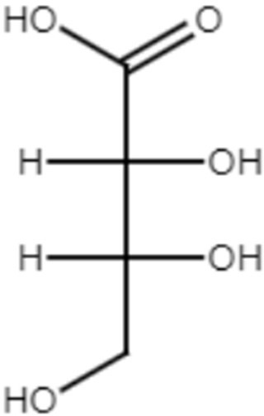
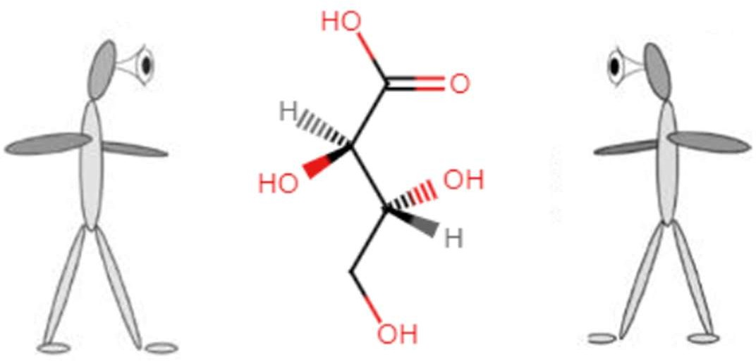
Question 13
B. La molécule ci-dessous est la représentation de Fischer de la molécule (1)

VRAI – C'est ça ! Cette fois-ci on va utiliser la première méthode, on passe donc de Cram à Fischer pour la molécule (1) et on vérifie si c’est la même molécule que celle donnée dans l’item. Pour cette méthode, il faut réussir à voir un petit peu dans l’espace pour bien se représenter les choses. Tout d’abord, vous devez compter le nombre de carbones de la chaine carbonée la plus longue et la représenter à la verticale (ici, celle-ci comporte 4 atomes de carbone). L’extrémité supérieure doit être le groupement le plus oxydé, ici la fonction acide HO-C=O. Ensuite, représentez 2 bonhommes, un à gauche et un à droite de la molécule (1) en représentation de Cram. Il faut s’imaginer qu’ils sont de profil par rapport à nous : ils regardent la molécule. On va donc situer les groupes OH et H selon les bonhommes, on commence par le carbone 2 : le OH est situé à la droite du bonhomme, il sera donc à droite sur la représentation de Fischer. Pour le carbone 3, le OH est aussi à droite du bonhomme en face de lui, il sera donc à droite sur Fischer. Les deux groupements OH sont à droite selon Fischer, cela correspond bien à la molécule de l’item.

Si vous avez du mal pour passer de Cram à Fischer, venez en souk où on vous détaillera toutes les méthodes possibles jusqu’à ce que vous compreniez !
Concernant la molécule d’acide thréonique, laquelle (lesquelles) des propositions suivantes est (sont) exacte(s) ?

A. La molécule ci-dessous est la représentation de Fischer de la molécule (3)
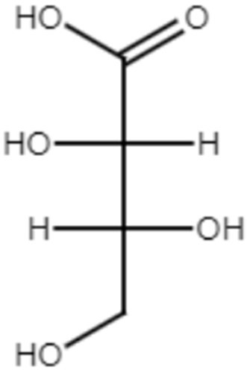
FAUX - Pour répondre à cet item, vous avez deux méthodes : soit faire la projection de Fischer de la molécule (3) à partir de sa représentation de Cram, soit étudier les configurations absolues des carbones asymétriques de la molécule ci-dessus et voir si elles correspondent à celles de notre molécule (3) : on va utiliser ici la deuxième méthode. On utilise les mêmes règles que pour la représentation de Cram : les règles de CIP. On numérote par poids décroissant, on regarde les substituants, et on lit notre configuration dans l’ordre 1 →2 →3 :
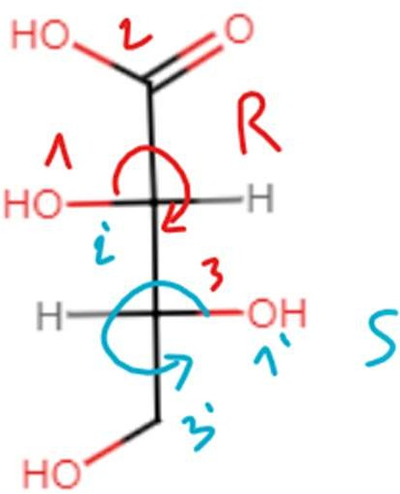
On trouve donc selon Fischer : (R, S) mais n’oubliez pas que Fischer est un menteur ! Les liaisons de droite et de gauche sont en avant du plan dans la représentation de Fischer, cela signifie que notre élément le plus léger (hydrogène pour changer) est lui aussi en avant du plan. Il ne reste qu’une chose à faire : inverser les configurations. On obtient alors (S, R) ce qui correspond à la molécule (4) !

C. La molécule ci-dessous est la représentation de Fischer de la molécule (4)
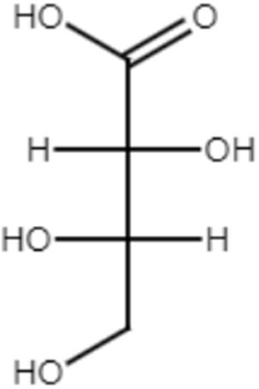
FAUX– Petite astuce pour économiser du temps (vous en aurez besoin pour la partie acide base
:)) : on remarque que la représentation ci-dessus est l’énantiomère de celle représentée dans l’item A car tous ses côtés sont inversés : les carbones asymétriques auront donc aussi des configurations inversées. La molécule de l’item A est (S, R), on peut déduire que l’item C représente l’isomère (R, S) ! C'est donc la molécule (3).
D. La tautomérie est un phénomène qui implique un déplacement de proton H+ et une réorganisation du système π
VRAI – Mot pour mot ce qu’il y a dans votre cours, on reverra ça en GT/souk !
E. Le sucre représenté ci-dessous est de série L
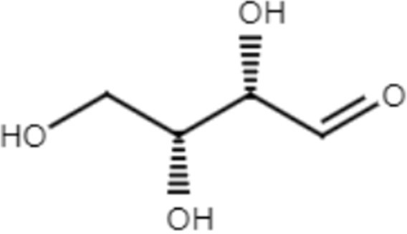
FAUX – Pour dire si un sucre est de série L ou D, on regarde de quel côté se situe le OH le plus bas dans la représentation de Fischer, s’il se trouve à gauche c’est une série L (comme Left) et s’il se trouve à droite c’est une série D ! On doit donc d’abord faire la représentation de Fischer du sucre de notre item, on ne va pas reprendre toutes les étapes mais globalement on obtient cette molécule :

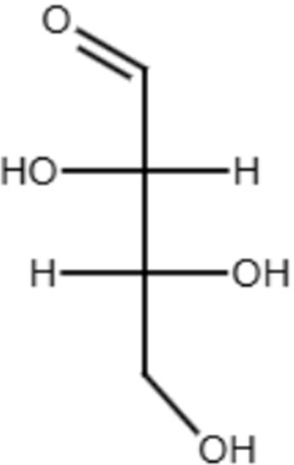
On voit bien que le OH le plus bas est à droite, c’est donc une série D !

Réponses exactes : B et D
On s’intéresse aux molécules D, E et F représentées ci-dessous.

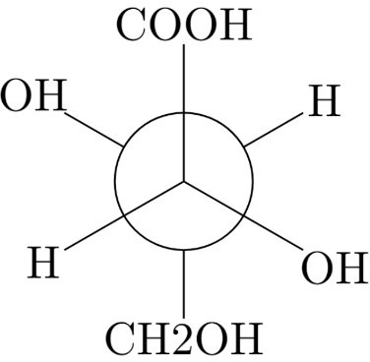 | 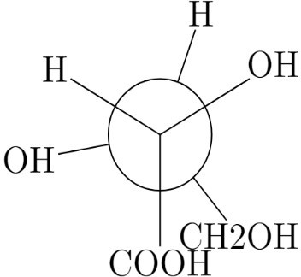 | 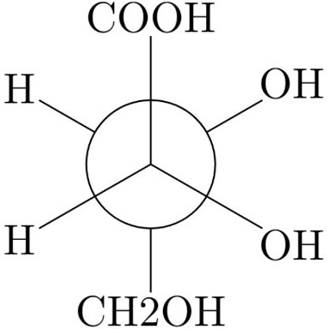
D | E | F

Question 14
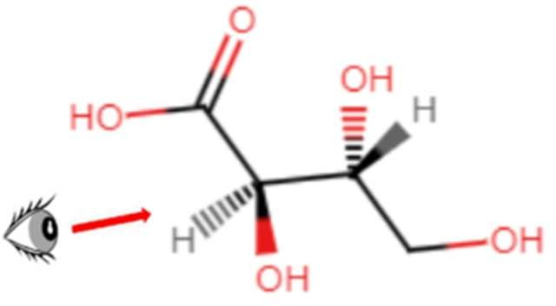
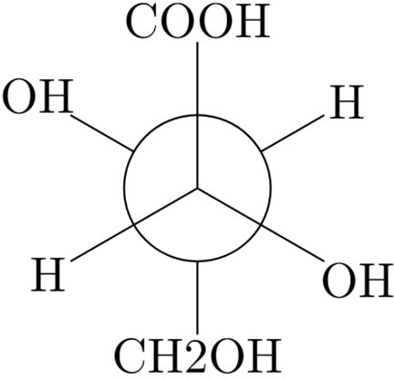
Concernant la molécule d’acide thréonique et ses projections de Newman, laquelle (lesquelles) des propositions suivantes est (sont) exacte(s) ?
- La molécule D est la projection de Newman de l’isomère (1) selon l’axe C2-C3
VRAI - Pour trouver la représentation de Newman on doit regarder la molécule dans l’axe C2-C3 :

On retrouve donc la représentation de Newman suivante :

Pour passer de Cram à Newman, il faut une bonne visualisation de l’espace. Il faut localiser par quel côté regarder la liaison de façon à ce que le 2e carbone soit caché par le 1er. Ensuite, les liaisons que l’on voit à droite de notre point de vue iront à droite dans la projection de Newman, et celles à gauche iront à gauche !
- La molécule E est une projection de Newman de l’isomère (4) selon l’axe C2-C3
VRAI – Même principe, mais ici la molécule E est une représentation éclipsée, on doit tourner les atomes autours de la liaison 𝝈 pour la voir. Notez bien que les configurations éclipsée et décalée ne sont pas fixes, on peut jouer avec la rotation de la liaison centrale pour montrer qu’il s’agit d’un équilibre dynamique.

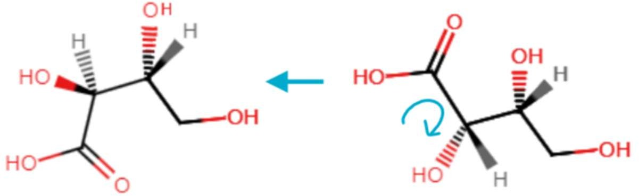
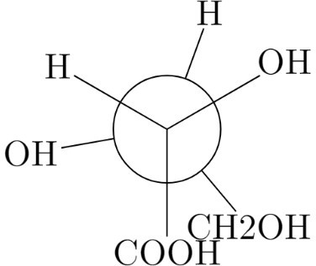
E. La configuration éclipsée est plus stable que la configuration décalée anti

Ici, on fait tourner le carbone 2. On obtient donc la représentation de Newman éclipsée :
FAUX – La configuration décalée anti est la plus stable de toutes les configurations car elle permet de minimiser la gêne stérique (les groupements les plus lourds sont à l’opposé l’un de l’autre. La configuration éclipsée, quant à elle, induit un encombrement car les groupements se superposent et ne se répartissent pas équitablement dans l’espace à leur disposition.

Réponses exactes : A, B et D

On s’intéresse à présent à la réaction de combustion d’éthane suivante :
𝒙 𝑪_{𝟐}𝑯_{𝟔} + 𝒚 𝑶_{𝟐} → 𝒛 𝑪𝑶_{𝟐} + 𝟔 𝑯_{𝟐}𝑶

C. La molécule F est la projection de Newman de l’isomère (2) selon l’axe C2-C3
FAUX – On reprend les mêmes étapes, on regarde notre molécule dans l’axe C2-C3.

Donc la représentation de Newman de la molécule (2) est :
Données :

∆_{l}H°_{298K}(C-C)_{(g)} = - 350 kJ.mol⁻¹ | ∆_{l}H°_{298K}(C=C)_{(g)} = - 610 kJ.mol⁻¹
∆_{l}H°₂₉₈ _{K}(C-O)_{(g)} = - 440 kJ.mol⁻¹ | ∆_{l}H°₂₉₈ _{K}(C=O)_{(g)} = - 800 kJ.mol⁻¹
∆_{l}H°₂₉₈ _{K}(O-O)_{(g)} = - 140 kJ.mol⁻¹ | ∆_{l}H°₂₉₈ _{K}(O=O)_{(g)} = - 500 kJ.mol⁻¹
∆_{l}H°_{298K}(C-H)_{(g)} = - 400 kJ.mol⁻¹ | ∆_{l}H°_{298K}(H-H)_{(g)} = - 440 kJ.mol⁻¹
∆_{l}H°_{298K}(O-H)_{(g)} = - 450 kJ.mol⁻¹ | ∆rG° = - 1570 kJ.mol⁻¹

Question 15
Parmi les propositions suivantes, laquelle (lesquelles) est (sont) exacte(s) ?

A. Les variables d’état extensives sont des grandeurs d’état non additives qui caractérisent un système thermodynamique et qui sont définies sur l’ensemble du système
FAUX – On commence doucement avec un item de cours. Ici on vous dit que les variables d’états extensives sont non additives : Pièèèèège !! Une variable d’état extensive est par définition additive. On peut sommer des masses et des volumes par exemple. Le reste de l’item est bon. PS : une grandeur d’état intensive est non additive (pression, température…) et sont définies indépendamment en tout point du système.

B. Le premier principe de la thermodynamique est le principe de conservation de l’énergie VRAI – Ouiiiii !! C’est exactement ça !! Cela implique l’existence d’échange d’énergie avec le milieu extérieur. Voilà l’énoncé du premier principe : « l’énergie se conserve, elle n’est ni créée, ni détruite ; elle se transforme. ».
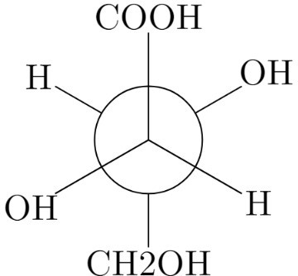
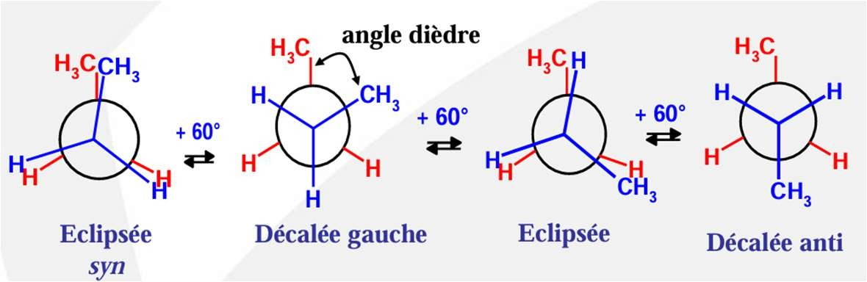
C. Les neurones sont des exemples de systèmes fermés
D. La molécule E est de configuration éclipsée syn
VRAI – Exact ! Je vous remets la diapo :

Lorsque les 2 groupements les plus lourds sont du même côté de la projection de Fischer, on parle de configuration éclipsée syn.
FAUX – Eh non ! Les neurones, bien que protégées par la barrière hémato-encéphalique (ouais ouais de l’histo en chimie), exercent toujours des échanges de matière et d’énergie avec les autres neurones, ce qui en font des systèmes ouverts (comme toutes les cellules).
D. 𝑥 = 2 ; 𝑦 = 5 ; 𝑧 = 2
FAUX – Apprenons ensemble comment faire pour équilibrer une réaction de combustion :
1/ On commence par équilibrer les atomes autres que l’oxygène O et l’hydrogène H : ici, il ne reste plus que des carbones C à équilibrer. On a d’un côté l’éthanol avec 2C, et de l’autre le
𝐶𝑂₂ avec 1C. On peut donc déduire qu’on aura (pour l’instant) 𝑧 = 2.

2/ Ensuite, on va équilibrer les hydrogènes : il y en a 6 au niveau de l’éthanol et 12 du côté de l’eau (𝐻₂𝑂). On en conclut donc qu’on aura un 𝒙 = 𝟐. En faisant ça on remarque qu’on a doublé le nombre de carbones de l’éthanol, on double notre z pour équilibrer : 𝒛 = 𝟒.
3/ Enfin, on équilibre nos oxygènes. On a d’un côté 2O du dioxygène et 14O de l’autre, il nous manque donc 12O du premier côté. D’où y=7 (et non pas 5).
On réécrit donc notre équation : 2 𝐶2𝐻6 + 7 𝑂2 → 4 𝐶𝑂2 + 6 𝐻2𝑂
E. 𝒙 = 𝟐 ; 𝒚 = 𝟕 ; 𝒛 = 𝟒
VRAI – cf. item D

Réponses exactes : B et E Question 16
Parmi les propositions suivantes, laquelle (ou lesquelles) est (sont) exacte(s) ?

- L’enthalpie standard de la combustion d’une mole d’éthane vaut environ 750 kJ.mol⁻¹ FAUX – Vous avez trouvé ce résultat si vous avez oublié les coefficients stœchiométriques. Attention, ici on vous donne les enthalpies de LIAISON donc il faut calculer l’enthalpie de la réaction avec les enthalpies de CHAQUE liaison. Reprenons tout ça :
1) On commence par écrire la réaction avec les formules développées des produits et réactifs (et les coeff stœchiométriques de sorte à avoir 1 mole de C2H6). Les coefficients stœchiométriques pour 1 mole de C2H6 sont les suivants :
C H + ^{𝟕}O → 2 CO + 3 H O
E. L’enthalpie standard de formation de l’eau à 25°C vaut environ -210 kJ.mol-1
VRAI – On a ∆ 𝐇°
𝐟 𝐇𝟐𝐎
= 𝟐 × ∆ 𝐇°
𝐥 𝐇–𝐎 𝐥 𝐇–𝐇 𝟐 𝐥 𝐎=𝐎
− ∆ 𝐇° − 𝟏 ∆ 𝐇°
∆ 𝐇° = 𝟐 × (−𝟒𝟓𝟎) + 𝟒𝟒𝟎 + 𝟏 × 𝟓𝟎𝟎
𝐟 𝐇𝟐𝐎
𝟐
∆_{𝐟}𝐇° 𝐎 = −𝟒𝟔𝟎 + 𝟐𝟓𝟎
𝐇𝟐
∆_{𝐟}𝐇°
𝐇𝟐𝐎
= −𝟐𝟏𝟎 𝐤𝐉. 𝐦𝐨𝐥^{–𝟏}
- L’enthalpie de la combustion d’une mole d’éthane vaut environ -1400 J.mol⁻¹
FAUX – Attention piège d’unité ici. Quand on vous demande l’enthalpie de la réaction de combustion, on exprime le résultat en kJ.mol⁻¹ et non pas en J.mol⁻¹ :).
C. La réaction est exothermique
VRAI – On trouve une enthalpie de réaction négative. De plus, on rappelle qu’une combustion est toujours exothermique (elle produit de la chaleur).
D. Si la température augmente, alors la réaction se déplace dans le sens de la consommation des produits
FAUX – D’après le principe de Le Châtelier, tout système à l’équilibre, lorsqu’il est soumis à une perturbation, évolue dans le sens à réduire cette perturbation afin d’atteindre un nouvel état équilibre. Ainsi si la température augmente, l’équilibre se déplace dans le sens qui consomme la chaleur fournie (sens endothermique) afin de revenir à la température initiale. On a vu précédemment que la réaction est exothermique, ce qui veut dire qu’elle est exothermique dans le sens donné ici (réactifs → produits). Donc si on déplace l’équilibre dans le sens endothermique, on le déplace dans le sens inverse donc produits → réactifs, soit dans le sens qui consomme les produits. Sauf que la combustion n’est pas une réaction réversible donc il ne s’applique pas ici :) (désooo).

2 6 𝟐 2 2 2

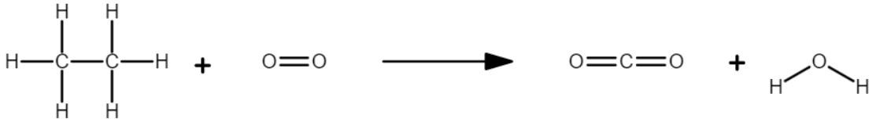
- On compte le nombre de chaque liaison. Dans C2H6, il y a 6 liaisons C-H et 1 liaison C-C. Dans O2 : on a 1 O=O, or le coefficient stœchiométrique devant O2 est de 3,5 donc on a 3,5 × 1 O=O car 3,5 mol de dioxygène est mis en jeu. De même, CO2 est composée de 2 liaisons C=O qu’on multiplie par le coefficient stœchiométrique égal à 2 devant CO2 donc on a 2 × 2 C=O = 4 C=O. Enfin, dans 1 H2O, il y a 2 liaisons O-H donc ici on aura 3 × 2 liaisons O-H.
- Pour calculer l’enthalpie de réaction maintenant on applique la formule suivante (avec notés
« 𝜀 » les coefficients stœchiométriques).
∆_{r}𝐻° = Σ 𝜀∆_{l}𝐻° − Σ 𝜀∆_{l}𝐻°

Réponses exactes : C et E

(produits) (réactifs)
∆ 𝐻° = 3 × 2 × ∆ 𝐻° + 2 × 2 × ∆ 𝐻° − 6 × ∆ 𝐻° − ∆ 𝐻° 7 °

r l (0–H)
l (C=0)
l (C–H)
l (C–C) − 2 × ∆l𝐻(0=0)

∆ 𝐻° = 6 × ∆ 𝐻° + 4 × ∆ 𝐻° − 6 × ∆ 𝐻° − ∆ 𝐻° 7 °

r l (0–H)

°
l (C=0)
l (C–H)
l (C–C) − 2 × ∆l𝐻(0=0)
7

∆_{r}𝐻
= 6 × (−450) + 4 × (−800) − 6 × (−400) + 350 − 2 × (−500)

∆_{r}𝐻° = −2700 − 3200 + 2400 + 350 + 1750 = −1400 𝑘𝐽. 𝑚𝑜𝑙^{–1}

On admettra dans la suite que ∆rH° vaut −𝟏𝟓𝟔𝟎 𝒌𝑱. 𝒎𝒐𝒍^{–𝟏}, et on posera la constante d’équilibre K à 298 K, 𝑲𝟐𝟗𝟖 𝑲 = 𝟏𝟎^{𝟔}.

On a donc :

𝑙𝑛 𝐾_{T}2

∆𝑟𝐻°
= − × (
T
𝑅

1

𝑇₂

1
−
𝑇₁

) + 𝑙𝑛 𝐾_{T}1

Question 17
Parmi les propositions ci-dessous, laquelle (ou lesquelles) est (sont) exacte(s) ?
𝑙𝑛 𝐾_{T}2
−1560. 10³
= −
8,3
1
× ( − 323
1

298
) + ln(10⁶)

On pense bien à convertir ∆rH° en J.mol⁻¹ en faisant × 10³ pour l’avoir dans la même unité que R et tout avoir en Joules. Le calcul semble impossible à faire sans calculatrice ? Aidez-vous des aides aux calculs !!
A. ∆𝒓𝑺° ≈ 𝟑𝟑 J.mol-1.K-1
VRAI – On nous donne ∆rG° dans l’énoncé et on a calculé ∆rH° à la question précédente. Pour calculer ∆rS° à T=298K puisqu’on est dans les conditions standards, on utilise la formule suivante :
∆_{𝐫}𝐆° = ∆_{𝐫}𝐇° − 𝐓∆_{𝐫}𝐒°
𝐓∆_{𝐫}𝐒° = ∆_{𝐫}𝐇° − ∆_{𝐫}𝐆°
∆_{𝐫}𝐇° − ∆_{𝐫}𝐆°
∆_{𝐫}𝐒° =
𝐓
∆_{𝐫}𝐒° =
− 𝟏𝟓𝟔𝟎. 𝟏𝟎^{𝟑} + 𝟏𝟓𝟕𝟎. 𝟏𝟎^{𝟑}
𝟐𝟗𝟖
𝟏𝟎. 𝟏𝟎^{𝟑}
∆_{𝐫}𝐒° =
∆_{𝐫}𝐒° =
𝟑𝟎𝟎
𝟏𝟎𝟎
𝟑
∆𝐫𝐒° ≈ 𝟑𝟑 𝐉. 𝐦𝐨𝐥.^{–𝟏} 𝐊^{–𝟏}
B. Le désordre augmente
VRAI – cf. item A. On obtient une valeur positive pour ∆rS°. Ce qui en soit, semble logique car lors de cette combustion on a : 1 + 3,5 = 4,5 moles de gaz au départ et on obtient 2 + 3
= 5 moles de gaz à la fin. Puisque l’état gazeux est un état désordonné de la molécule, si on a plus de gaz à la fin qu’au début alors on aura plus de désordre.
3 –4
𝑙𝑛 𝐾_{T}2 ≈ 200 × 10 × (−2,5. 10 ) + 6 × ln(10)

𝑙𝑛𝐾_{T}2
≈ 200 × (−0,25) + 13,8

Donc :
𝒍𝒏 𝑲_{𝑻}𝟐

−36
≈ − 𝟑𝟔

–16

𝐾_{T}2 = 𝑒
≈ 2,3. 10

E. A 25°C, ∆fS°(O2) = 0
FAUX – O2 est bien un corps simple. Mais attention, c’est au zéro absolu, donc à 0K ou -273
°C donc quand les éléments simples sont pris dans leur état de référence que leur entropie de formation vaut 0. Ne confondez pas les propriétés des enthalpies de formation et des entropies de formation (variation du désordre).

Réponses exactes : A et B

- À même température et même enthalpie de réaction, si le désordre diminue, l’enthalpie libre diminue également
FAUX – Petit rappel de la formule de l’enthalpie libre :
∆r𝐺° = ∆r𝐻° − 𝑇∆r𝑆°
On voit que si le désordre diminue, −𝑇∆_{r}𝑆°va augmenter car l’entropie est déjà une valeur négative. On rajoute alors de la valeur positive à l’enthalpie libre : elle augmente.
- A T= 50°C, on trouve K = 10⁶
FAUX – Dès que l’on cherche à calculer une constante d’équilibre K à une autre température en thermo, on utilise la loi de Van’t Hoff. Son expression est la suivante :
On s’intéresse désormais à la réaction de fermentation lactique, à une température de 𝑻 =
𝟐𝟕 °𝑪 dont l’équation bilan est la suivante :
𝑪_{𝟔}𝑯_{𝟏𝟐}𝑶_{𝟔} + 𝟐 𝑨𝑫𝑷 + 𝟐 𝑷𝒊 ; 𝟐 𝑪_{𝟑}𝑯_{𝟔}𝑶_{𝟑} + 𝟐 𝑨𝑻𝑷
Données :
𝐾 = 4,4
A un instant t donné, on mesure les concentrations de nos espèces chimiques :
[𝐶 𝐻₁₂𝑂₆] = [𝐴𝐷𝑃] = [𝑃𝑖] = 1 × 10^{–2} 𝑚𝑜𝑙/𝐿 [𝐶₃𝐻₆𝑂₃] = [𝐴𝑇𝑃] = 4 × 10^{–3}𝑚𝑜𝑙/𝐿
6

𝐾_{T} ∆𝑟𝐻° 1 1
𝐿𝑛 ² = − ^{T} × ( − )

𝐾T1
𝑅 𝑇2
𝑇1

Comme données, on a la constante des gaz parfaits R, ∆rH° = -1560 kJ.mol⁻¹ et K298 K = 10⁶ (c’est notre 𝐾_{T}1 ). On cherche à déterminer le K à T₂= 50°C = 50 + 273 = 323 Kelvins (on notera la constante 𝐾_{T}2 ).

Question 18
D. La réaction est exergonique
VRAI – Ouiiiii, vous avez calculé la valeur d’enthalpie libre dans l’item C, elle est bien négative, donc vous pouvez en conclure que votre réaction est exergonique. D’un autre côté on a bien 𝜞 < 𝑲 donc vous pouvez également directement faire la même conclusion (sans même passer par le calcul de 𝚫_{𝐫}𝐆).
Parmi les propositions suivantes, laquelle (lesquelles) est (sont) exacte(s) ?

- Le quotient de la réaction 𝛤 vaut 256
FAUX – Ici, on vous globalement tout donné pour faire ce petit calcul.
On se rappelle juste la formule du quotient de la réaction et on applique numériquement :
[𝐶₃𝐻₆𝑂₃]²[𝐴𝑇𝑃]²
𝛤 = [𝐶 𝐻 𝑂 ][𝐴𝐷𝑃]²[𝑃𝑖]²

- L’enthalpie standard de formation d’un corps pur pris dans son état de référence est nulle
FAUX – On finit cette question avec un autre item de cours (parce que c’est HYPER important de bien connaître son cours). Ici, le piège est de confondre corps pur avec corps simple. Un

6 12 6

(4 × 10^{–3})²(4 × 10^{–3})²
𝛤 = 1 × 10–2 × (1 × 10–2)2(1 × 10–2)2
On regroupe les 4² d’un côté et les puissances de 10 de l’autre pour obtenir :

4⁴ × 10^{–6} × 10^{–6}
𝛤 = 10–2 × 10–4 × 10–4
𝛤 = 4⁴ × 10^{–2}
𝛤 = 256 × 10^{–2}
𝛤 = 2,56
On obtient donc une valeur de 𝛤 = 2,56 qui est inférieure à K (on peut en déduire que la réaction est exergonique, elle va dans le sens direct). Le piège ici était de mettre au carré la concentration [𝐶₃𝐻₆𝑂₃] (même moi j’ai été prise au piège au début donc pas de panique).
- Si on augmente la concentration en ADP, K diminue
FAUX – Fauuuux et archi faux, allez on le retient une fois pour toute : K ne dépend que de la température.
corps simple est une molécule composée d'un seul même élément (ex : N2, O2, H2), tandis qu’un corps pur est une substance qui ne contient qu'une seule espèce chimique (élément ou composé). Donc une substance composée uniquement d'eau ou de CO2 est un corps pur, mais pas un corps simple. Ici, on parle de corps pur, qui n’est pas toujours monoatomique. La propriété « l’enthalpie standard de formation dans l’état de référence est nulle » ne peut être appliquée que sur les corps simples.

Réponses exactes : C et D

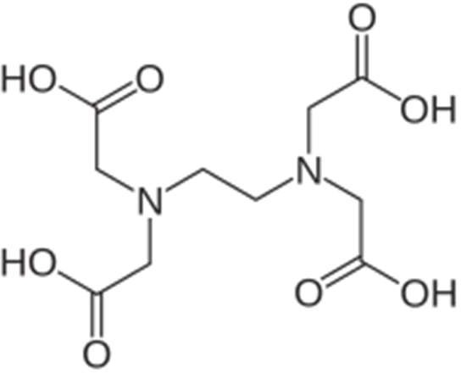
L’acide éthylènediaminetétraacétique, plus connu sous le nom d’EDTA, est un acide organique souvent utilisé pour ses propriétés de chélation des ions métalliques. En médecine il est notamment utilisé pour traiter les intoxications par les métaux lourds (plomb, mercure, etc.).

Données :
On donne les pKa de l’EDTA : pKa1 = 2,0 ; pKa2 = 2,7 ; pKa3 = 6,2 ; pKa4 = 10,3.
Pour simplifier les notations dans la suite de l’exercice on écrira les formes de l’EDTA comme suit : AH4, AH3-, AH ²⁻, AH³⁻ et A⁴⁻.
2

On considère les 3 solutions suivantes :
C. 𝚫_{𝐫}𝐆 ≈ −𝟏𝟐𝟒𝟓 𝐤𝐉. 𝐦𝐨𝐥^{–𝟏}
VRAI – Ouiiii, pour calculer la variation d’enthalpie libre de cette réaction, on va appliquer la formule suivante :
𝚫_{𝐫}𝐆 = 𝜟𝒓𝑮° + 𝑹𝑻 𝐥𝐧 (𝜞)
On ne vous donne pas la valeur de 𝜟𝒓𝑮°mais on se rappelle que :
𝚫𝐫𝐆° = −𝐑𝐓 𝐥𝐧(𝐊)
D’où l’égalité :
𝚫_{𝐫}𝐆 = −𝐑𝐓 𝐥𝐧(𝐊) + 𝑹𝑻 𝐥𝐧 (𝜞)
𝜞
𝑲
C’est très important de maîtriser toutes vos formules en thermo pour pouvoir jongler de l’une à l’autre. On fait le calcul :
𝟐, 𝟓𝟔
𝚫_{𝐫}𝐆 = 𝟖, 𝟑 × 𝟑𝟎𝟎 × 𝐥𝐧( 𝟒, 𝟒 )
𝚫_{𝐫}𝐆 = 𝟖, 𝟑 × 𝟑𝟎𝟎 × (−𝟎, 𝟓) = −𝟏𝟓𝟎 × 𝑹
𝚫_{𝐫}𝐆 ≈ −𝟏𝟐𝟒𝟓 𝐤𝐉/𝐦𝐨𝐥
𝚫_{𝐫}𝐆 = 𝐑𝐓 𝐥𝐧 ( )
- Une solution A d’acide bromhydrique (HBr) de concentration 𝑐_{A}

= 5.10^{–2} mol.L⁻¹ et de

volume V = 30 mL
- Une solution B de KOH de concentration 𝑐B = 2,5.10^{–3} mol.L⁻¹
- Une solution C d’EDTA contenant 𝑛 = 4.10⁻³ mol dans un volume V = 100 mL

𝒑𝑲𝒂_{𝑲𝑶𝑯} = 𝟏𝟓, 𝟕 et 𝒑𝑲𝒂_{𝑯𝑩𝒓} = −𝟗

Question 19
Laquelle (lesquelles) des propositions suivantes est (sont) exacte(s) ?
Question 20
Laquelle (lesquelles) des propositions suivantes est (sont) exacte(s) ?

- Le pH de la solution A dépend du pKa de HBr
FAUX – HBr a un pKa < 0, c’est donc un acide fort. Ainsi, son pH se calcule avec la formule
𝒑𝑯 = − 𝐥𝐨𝐠 𝒄_{𝒂𝒄𝒊𝒅𝒆} _{𝒇𝒐𝒓𝒕}. Le pH est donc indépendant du pKa.
- KOH est une base faible
FAUX – Non, l’hydroxyde de potassium est une BASE FORTE ! Son pKa est supérieure à 14.

- La forme AH22- est un zwitterion
C. La solution B a un pH de 11,4
VRAI – On obtient le pH de KOH en utilisant la formule des bases fortes :
𝒑𝑯 = 𝟏𝟒 + 𝒍𝒐𝒈 𝒄_{𝒃𝒂𝒔𝒆} _{𝒇𝒐𝒓𝒕𝒆}
𝒑𝑯 = 𝟏𝟒 + 𝐥𝐨𝐠 (𝟐, 𝟓. 𝟏𝟎^{–𝟑})
𝒑𝑯 = 𝟏𝟒 + 𝒍𝒐𝒈(𝟐, 𝟓) − 𝟑
𝒑𝑯 = 𝟏𝟒 + 𝟎, 𝟒 − 𝟑 = 𝟏𝟏, 𝟒
On n’oublie pas de vérifier les conditions : pH ≥ 7,5. C’est tout bon !
A. Les protons de l’EDTA, présents sur les groupements carboxyles, sont cédés sans ordre particulier
VRAI – Ouiiii ! Ce premier item peut vous déstabiliser mais il faut en comprendre le sens. On observe sur notre molécule d’EDTA 4 groupements carboxyles (COOH). Aucun de ces groupements n’est soumis à des effets inductifs ou mésomères différents des 3 autres. Ainsi, le premier proton cédé peut provenir de n’importe lequel des groupements, idem pour le second et ainsi de suite.
FAUX – Un zwitterion est un ampholyte qui possède 2 charges opposées et ayant une charge globale nulle. Or ici, l’espèce est chargée négativement. Ce n’est pas un zwitterion mais un
ampholyte, car l’espèce agit à la fois comme une base dans le couple 𝐴𝐻–/𝐴𝐻^{2–}et comme un

3 2
acide dans le couple 𝐴𝐻^{2–}/𝐴𝐻^{3–}.
2
- A pH = 7, 2 c’est A⁴⁻ qui est majoritaire
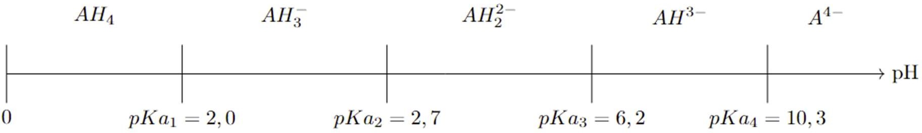
FAUX – Pour répondre à cet item on fait un diagramme de prédominance :

- Une solution composée uniquement de AH22- a un pH égal à 6,7
FAUX - AH22- est un ampholyte, par conséquent, lorsqu’il est seul en solution, son pH se calcul seulement avec les pKa des couples dans lesquels l’ampholyte participe. Pour cela on utilise les deux pKa qui encadrent l’espèce (cf. diagramme de prédominance).
𝒑𝑲𝒂_{𝟐} + 𝒑𝑲𝒂_{𝟑}

7,2 est entre 6,2 et 10,3 c’est donc AH³⁻ qui est majoritaire en solution à ce pH.
𝒑𝑯 =

𝑝𝐻 =
𝟐 2,7 + 6,2

2

D. A pH = 11, l’espèce dominante est un ampholyte
FAUX – A pH = 11 on est après 10,3 c’est donc A⁴⁻ qui est majoritaire en solution. Ce n’est pas un ampholyte ! Ampholyte désigne une espèce qui joue le rôle d’une base pour un couple et d’un acide pour l’autre. Ce n’est pas le cas de A⁴⁻, qui joue uniquement le rôle de base dans le couple 𝐴𝐻^{3–}/𝐴^{4–}.
𝑝𝐻 = 4,45 ≈ 4,5
- Une solution de 5.10⁻³ mol.L⁻¹ composée uniquement de A⁴⁻ a un pH = 11
FAUX - 𝐴^{4–}est une base faible car son pKa est inférieur à 14 et supérieur à 7. On utilise donc la formule du calcul de pH pour les bases faibles :
(𝒑𝑲𝒂 + 𝒍𝒐𝒈 𝒄𝒃𝒂𝒔𝒆 𝒇𝒂𝒊𝒃𝒍𝒆)
𝒑𝑯 = 𝟕 + 𝟐
(10,3 + 𝑙𝑜𝑔 (5 ⋅ 10^{–3}))
E. Lorsque [AH22-] = [A³⁻], pH = pKa3
VRAI – Tout à fait ! Lorsque les espèces d’un même couple sont présentes à concentration égale, le pH de la solution est égal au pKa du couple. On retrouve cela avec la relation d’Henderson-Hasselbach :
[𝑨𝑯^{𝟑}−]
𝒑𝑯 = 𝒑𝑲𝒂_{𝟑} + 𝒍𝒐𝒈 [𝑨𝑯𝟐− ]
𝟐
𝟑
Si [AH22-] = [A³⁻] on a 𝒍𝒐𝒈 [𝑨𝑯 –] = 𝟏, soit 𝒑𝑯 = 𝒑𝑲𝒂 .
[𝑨𝑯𝟐– ]
𝟑
𝟐

𝑝𝐻 = 7 +
2
10,3 + log(5) − 3 7,3 + 0,7
𝑝𝐻 = 7 + = 7 + = 7 + 4
2 2
𝑝𝐻 = 11

Réponses exactes : A et E
On n’oublie pas de vérifier les conditions : pH ≥ 7,5 et pH ≥ pKa + 1. Petit souci ici, la deuxième condition n’est pas validée : le pKa de notre base est de 10,3, or 11 < 11,3. On ne peut donc pas valider l’item, car on ne peut pas négliger l’autoprotolyse de l’eau.

Réponse exacte : C

On décide de faire un mélange contenant la solution A, 200 mL de la solution B et la solution
- On prend ici une solution d’EDTA sous la forme AH³⁻.

Question 21
A propos du mélange des solutions aqueuses présentés ci-dessus, laquelle (lesquelles) des propositions suivantes est (sont) exacte(s) ?

- Dans une solution contenant de l’acide bromhydrique et de l’EDTA sous forme tétraacide, c’est l’EDTA qui impose son pH
FAUX – Eh non !! L’acide bromhydrique est un acide fort, et dans votre cours il est écrit noir sur blanc que dans une solution, c’est l’acide le plus fort qui impose son pH entre deux acides (pour ceux qui ne me croirait pas, diapo 205 de votre poly). Retenez ça ++ .
- La réaction se fait en 3 étapes
FAUX – cf. item C.
𝒏(𝑯_{𝟑}𝑶⁺) = 𝒏(𝑯𝑩𝒓) 𝑪 × 𝑽 = 𝟓 × 𝟏𝟎^{–𝟐} × 𝟎, 𝟎𝟑 = 𝟏, 𝟓 × 𝟏𝟎^{–𝟑} 𝒎𝒐𝒍 = 𝟏, 𝟓 𝒎𝒎𝒐𝒍
𝒏(𝑨𝑯–) = 𝟒 × 𝟏𝟎^{–𝟑} 𝒎𝒐𝒍 = 𝟒 𝒎𝒎𝒐𝒍
𝟑

(On n’a pas besoin de la quantité de AH³⁻ pour l’instant mais c’est toujours mieux de le calculer dès le début de l’exercice ;) )

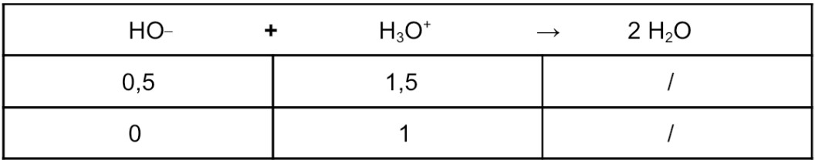
Remarque : ici on reste en mmol pour ne pas avoir à écrire 10⁻³, on simplifie les écritures. La quantité de matière des molécules d’eau ne nous importe pas car c’est le solvant, il est en excès. Il nous reste que 1 mmol de H3O⁺ qui va réagir avec la base restante la plus forte, à savoir AH3-. On reprend le diagramme fait au départ.
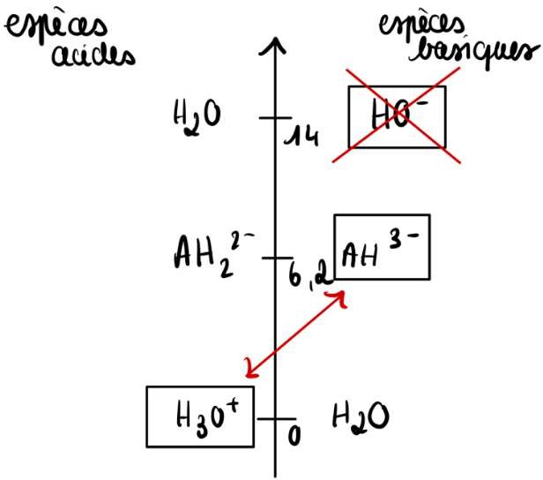

On barre bien HO- qui n’est plus présent en solution. Voilà la deuxième réaction :
H3O⁺ + AH³⁻→ H2O + AH22-

On refait un autre tableau d’avancement.
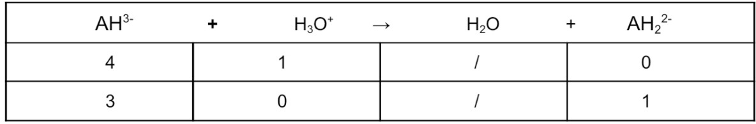

Il nous reste 2 espèces faisant partie d’un même couple, on va donc utiliser l’équation d’Henderson-Hasselbach (HH pour les intimes) :

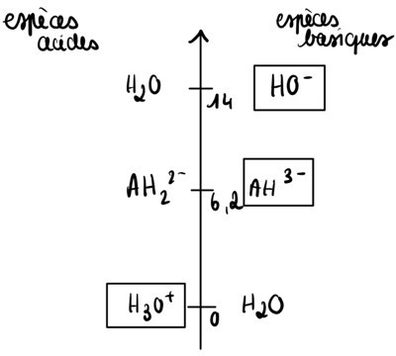
𝒄𝒃𝒂𝒔𝒆
C. Le pH final de la solution est d’environ 6,7
VRAI – WOW ! Gros item de calcul de pH un peu compliqué car on utilise 3 solutions donc on va y aller étape par étape pour ne pas se louper !
Tout d’abord, il faut déterminer quelle est la réaction prépondérante à partir des 3 espèces que l’on a. Pour cela, on va tracer un axe vertical où l’on représente les pKa des 3 espèces présentes, à savoir HO⁻, H3O⁺ et AH³⁻.

Pour mettre les choses au clair, on parle de H3O⁺ et de HO⁻ car KOH et HBr sont des bases et des acides tellement forts qu’ils vont respectivement capter et céder leur proton en solution aqueuse. Mesurer le nombre de molécules d’eau protonées ou déprotonées nous permet donc de savoir l’évolution de la quantité de matière de nos substances. Revenons à notre axe. Je vous ai encadré les espèces que l’on a au départ. Une réaction acide/base se fait toujours entre l’acide le plus fort et la base la plus forte à savoir ici H3O⁺ et HO⁻. La réaction prépondérante est donc :
H3O⁺ + HO⁻ → 2 H2O
Maintenant que l’on a établi la réaction prépondérante qui se déroule, on va réaliser un tableau d’avancement pour déterminer quelles espèces il reste à la fin de la réaction. ATTENTION ICI, on met les quantités en moles ! Je vous écris le détail des calculs en dehors du tableau, histoire de ne pas le surcharger.
𝒏(𝑯𝑶–) = 𝒏(𝑲𝑶𝑯) = 𝑪 × 𝑽 = 𝟐, 𝟓 × 𝟏𝟎^{–𝟑} × 𝟎, 𝟐 = 𝟎, 𝟓 × 𝟏𝟎^{–𝟑} 𝒎𝒐𝒍 = 𝟎, 𝟓 𝒎𝒎𝒐𝒍

𝒑𝑯 = 𝒑𝑲𝒂 + 𝒍𝒐𝒈 (𝒄
)
𝒂𝒄𝒊𝒅𝒆

On fait l’application numérique qui donne 𝒑𝑯 = 𝟔, 𝟐 + 𝒍𝒐𝒈
𝟑
(𝟏)
= 𝟔, 𝟐 + 𝟎, 𝟓 = 𝟔, 𝟕.

Le pH est de 6,7, l’item est bon donc on le coche !! Pour le calcul, on a gardé les concentrations car le résultat aurait été le même avec les quantités de matière, puisque le volume est identique !
La correction était assez longue mais c’est pour que vous puissiez bien comprendre toutes les étapes de raisonnement à avoir !

La difficulté ici était de bien savoir le couple qui allait interagir pour l’EDTA et les réactions prépondérantes. Courage mes bibous, vous allez réussir !
Promis pour ce chapitre c’est surtout de l’entraînement qui va vous permettre d’acquérir les bons réflexes ! Croyez en vous et vraiment ne lâchez rien, vous êtes des vaillants <3.

- Le pH final de la solution est d’environ 10,78
FAUX – cf. item C.
- Le pH final de la solution est d’environ 5,72
FAUX – cf. item C.

Réponse exacte : C

On décide maintenant d’étudier la solution C seulement, toujours composée d’EDTA sous la forme AH³⁻.

Question 22
Concernant la solution C, laquelle (lesquelles) des propositions suivantes est (sont) exacte(s) ?

- La forme AH4 de l’EDTA est plus soluble dans l’eau que sa forme conjuguée
FAUX – La forme conjuguée de l’EDTA est ionisée, il s’agit de AH3-, elle sera donc plus soluble dans l’eau que la forme la plus acide qui ne possède pas de charge. On rappelle que puisque l’eau est une molécule polaire, elle adore s’associer avec des molécules elles-mêmes polaires. Et quoi de mieux qu’une charge électrique pour se polariser ? Rien.
- Le pH de la solution C se calcule par la formule 𝑝𝐻 = pKa–l (c)
2

Réponse exacte : E

Lorsque l’alcool passe dans l’intestin grêle via le sang, une partie est expirée dans l’air en raison des échanges gazeux qui s’effectuent au niveau des alvéoles pulmonaires. Cette fraction, avec une concentration 2100 fois inférieure à celle dans le sang, peut être détectée par des alcooltests jetables contenant un tube en verre avec des cristaux jaunes de dichromate de potassium (de formule brute K2Cr2O7) qui se colorent en vert au contact de l’alcool.
On donne l’équation de la réaction responsable du changement de couleur :
𝒙 Cr2O72 -+ y CH3CH2OH + z H⁺ ; m Cr³⁺ + n CH3COOH + l H2O
Données :
𝐸°Cr202—/Cr3+ = 𝐸°₁ = 1,36 𝑉
7
𝐸°CH3C00H/CH3CH20H = 𝐸°2 = 0,05 𝑉

Question 23
Parmi les propositions suivantes, laquelle est (lesquelles sont) exacte(s) ?
A. La demi-équation électronique du couple 𝑪𝒓_{𝟐}𝑶^{𝟐–}/𝑪𝒓^{𝟑+} s’écrit 𝑪𝒓_{𝟐}𝑶^{𝟐–} + 𝟏𝟒 𝑯⁺ +
𝟕
𝟕
𝟔 𝒆– = 𝟐 𝑪𝒓^{𝟑+} + 𝟕 𝑯_{𝟐}𝑶
VRAI – Petit point méthodo pour équilibrer une demi-équation électronique : en premier on équilibre d’abord les atomes qui ne sont pas des oxygènes ou des hydrogènes. Ensuite on équilibre les oxygènes, en mettant le nombre de molécule d’H2O correspondant, puis les hydrogènes en ajoutant des H+. Enfin on équilibre les charges en ajoutant le nombre d’électrons nécessaires. Donc dans notre demi-équation électronique ici, on voit qu’on a 2 atomes de chrome dans les réactifs, et 1 seul dans les produits : on équilibre en mettant un coefficient stœchiométrique de 2 devant l’ion chrome III. Ensuite on voit qu’on a 7 oxygènes dans les réactifs et 0 dans les produits, donc on équilibre en ajoutant 7 H2O à droite. Enfin, il nous reste plus qu’à équilibrer les hydrogènes. On compte et on voit qu’à droite on a 14 hydrogènes donc on ajoute 14 H+ dans les réactifs. Mais attends, on a oublié quelque chose ??? Et oui, LES CHARGES !! On est bien content d’avoir équilibré nos éléments, mais on n’oublie surtout pas les charges ! On compte là aussi : à gauche on a 14-2 = 12 charges positives et à droite 6 charges positives, il nous faut donc 6 charges négatives à gauche pour équilibrer.

FAUX – cf. item E
- Le pH de la solution C se calcule par la formule 𝑝𝐻 = 7 +
FAUX – cf. item E
- Le pH de la solution C est de 3,8
FAUX – cf. item E

pKa+l (c) 2

L’item est vrai donc on le coche ! Voilà la fin de l’exercice d’acide base, si vous avez eu du mal dessus pas de panique, il vous reste encore plus d’un mois pour vous perfectionner.
𝟐
= = 𝟖, 𝟐𝟓
𝟏𝟔, 𝟓
(𝟔, 𝟐 + 𝟏𝟎, 𝟑)
𝟐
𝒑𝑯 =
𝟐
AH3- est une espèce faisant partie du couple ayant un pKa de 6,2 et du couple ayant un pKa de 10,3 donc :
𝒑𝑯 =
E. Le pH de la solution C est de 8,25
VRAI – Enfin un item vrai !! Ici, on a une solution de AH³⁻ qui est un ampholyte, car il agit comme acide et comme base dans 2 couples différents (cf. diagramme de prédominance). Or, le pH d’un ampholyte se calcule avec la formule :
𝒑𝑲𝒂_{𝟐} + 𝒑𝑲𝒂_{𝟑}

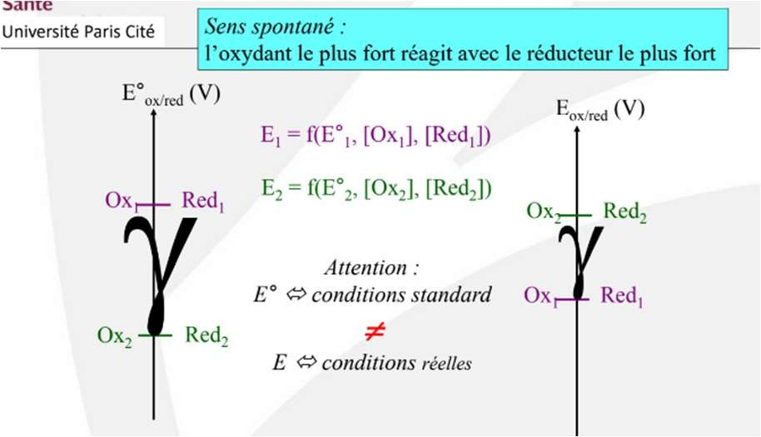
B. La demi-équation électronique du couple 𝐶𝐻₃𝐶𝑂𝑂𝐻/𝐶𝐻₃𝐶𝐻₂𝑂𝐻 s’écrit 𝐶𝐻₃𝐶𝑂𝑂𝐻 + 2 𝐻⁺ + 2 𝑒– = 𝐶𝐻3𝐶𝐻2𝑂𝐻
Ici, c’est donc le dichromate qui possède le potentiel standard le plus fort (𝑬°_{𝟏} = 𝟏, 𝟑𝟔 𝑽), qui réagit avec l’éthanol qui possède le potentiel standard le plus faible (𝑬°_{𝟐} = 𝟎, 𝟎𝟓 𝑽) donc la réaction se fait bien dans le sens spontané. Sinon, on utilise la méthode du gamma pour trouver quel oxydant réagit avec quel réducteur, que je vous remets juste ici :

Diapo 227 de votre poly, cours sur l’oxydo-réduction
B. Si Eréducteur > Eoxydant, la réaction se fait dans le sens 2
VRAI – Suivons un petit raisonnement qualitatif : c’est l’enthalpie libre (∆rG) qui nous renseigne sur le sens de déroulement de la réaction. On a plusieurs manières de la calculer, mais lorsque des réactions d’oxydo-réduction sont en jeu, on privilégie le calcul de l’enthalpie libre via la tension d’équilibre E :
∆𝒓𝑮 = −𝒏𝑭∆𝑬
Avec ∆𝑬 = 𝑬_{𝒐𝒙𝒚𝒅𝒂𝒏𝒕} – 𝑬_{𝒓é𝒅𝒖𝒄𝒕𝒆𝒖𝒓} (que l’on peut nommer simplement 𝑬) dans les réactifs. Si 𝑬𝒓é𝒅𝒖𝒄𝒕𝒆𝒖𝒓 > 𝑬𝒐𝒙𝒚𝒅𝒂𝒏𝒕, ∆𝑬 < 𝟎 et ∆𝒓𝑮 > 𝟎, donc la réaction se déroulera dans le sens 2.
FAUX – On voit bien qu’ici on a 2 oxygènes à gauche et 1 seul à droite, c’est donc forcément
faux !! Dans une demi-équation électronique on respecte toujours la loi de conservation des éléments et de la charge électrique. Ici la bonne demi-équation est donc :
𝐶𝐻3𝐶𝑂𝑂𝐻 + 4 𝐻⁺ + 4 𝑒– = 𝐶𝐻3𝐶𝐻2𝑂𝐻 + 𝐻2𝑂
C. L’éthanol (CH3CH2OH) est réduit par le dichromate
FAUX – On rappelle les définitions de base : le réducteur est le donneur d’électrons, il est donc oxydé par l’oxydant. L’oxydant est celui qui accepte les électrons, il est donc réduit par le réducteur. On identifie l’oxydant et le réducteur dans la réaction : d’après les couples Ox/Red donnés, le dichromate (Cr2O72-) est l’oxydant et l’éthanol (CH3CH2OH) est le réducteur. C’est donc le dichromate qui est réduit par l’éthanol.
D. x = 2, y = 1 et z = 28
FAUX – A nouveau petit topo sur comment établir l’équation entre 2 couples redox : Une fois nos 2 demi-équations obtenues, on regarde si le nombre d’électrons échangés est le même.
Cr O ²⁻ + 14H⁺ + 6e⁻ = 2Cr³⁺ + 7H O
2 7 2
CH3COOH + 4H⁺+ 4e⁻ = CH3CH2OH + H2O
On voit qu’on a 6 électrons échangés entre le dichromate et les ions chromes III, et 4 entre l’acide éthanoïque et l’éthanol. Le nombre d’électrons échangés doit être le même, donc il faut trouver le plus petit facteur commun : 12. Il faut alors multiplier chaque demi-équation pour avoir 12 électrons :

(Cr O ²⁻ + 14 H⁺ + 6 e⁻ = 2 Cr³⁺ + 7 H O) × 2 (CH3COOH + 4 H⁺+ 4 e⁻ = CH3CH2OH + H2O) × 3
2 7 2
On n’oublie pas de multiplier TOUS les coefficients stœchiométriques, de retourner la bonne
demi-équation et on n’écrit JAMAIS les électrons dans l’équation. On a donc :
2 Cr2O7- + 28 H⁺ + 3 CH3CH2OH + 3 H2O ; 4 Cr³⁺ + 14 H2O + 3 CH3COOH + 12 H⁺
Il faut bien placer un oxydant et un réducteur de chaque côté de l’équation, sinon votre réaction ne peut pas avoir lieu ! Ensuite on simplifie tous les éléments identiques :
2 Cr2O7- + 16 H⁺ + 3 CH3CH2OH ; 4 Cr³⁺ + 11 H2O + 3 CH3COOH

E. m = 4, n = 3, l = 11
VRAI – cf. item D
Réponses exactes : A et E

Question 24
Parmi les propositions suivantes, laquelle est (lesquelles sont) exacte(s) ?
- L’enthalpie libre standard vaut -7,58.10³ J.mol⁻¹
FAUX – On reprend depuis le début pour le calcul. On nous demande le calcul de l’enthalpie libre STANDARD, donc ∆rG° et pas ∆rG. Vous devez savoir que ∆rG° peut se calculer en utilisant la différence de potentiel standard (E°) : ∆rG° = -nF∆E°, avec ∆E° = E°oxydant – E°réactifs en considérant l’oxydant et le réducteur dans les réactifs. Dans le cas de notre réaction, l’oxydant est le dichromate et le réducteur est l’éthanol, notre différence de potentiel standard vaut donc : ∆E° = 𝐸°Cr2072—/Cr3+ - 𝐸°_{CH}3C00H/CH3CH20H = 1,36 – 0,05 = 1,31 V. Il nous reste plus qu’à faire l’application numérique, et on fait très attention à la valeur de n, qui correspond au nombre d’électrons échangés, ici 12 : ∆rG° = -12×96500×1,31 = -1,52.10⁶ J.mol⁻¹(sans aide aux calculs, vous pouviez estimer le résultat et voir qu’il est très loin de celui de l’item).
𝟎, 𝟎𝟔
𝑲 = 𝟏𝟎𝟐𝟎𝟎∆𝑬°
𝟏𝟐
∆𝑬° = 𝒍𝒐𝒈𝑲
𝟏𝟐
Donc ∆𝑬° = 𝟎,𝟎𝟔 𝒍𝒐𝒈𝑲
𝑭
Or à 𝑻 = 𝟐𝟗𝟖𝑲, 𝑹𝑻 𝐥𝐧 𝒙 = 𝟎, 𝟎𝟔 𝐥𝐨𝐠 𝒙
𝒏𝑭
∆𝑬° = 𝒍𝒏 𝑲
D. La constante d’équilibre K à 298 K vaut 𝟏𝟎^{𝟐𝟎𝟎∆𝐄°}
VRAI – Un tout petit peu de maths pour calculer la constante d’équilibre ! On a vu qu’on a 2 manières de calculer l’enthalpie libre standard : ∆𝒓𝑮° = −𝒏𝑭∆𝑬° d’une part, et
∆𝒓𝑮° = −𝑹𝑻𝒍𝒏𝑲. A partir de ces 2 relations, on peut donc isoler K :
−𝒏𝑭∆𝑬° = −𝑹𝑻 𝒍𝒏 𝑲
𝑹𝑻

A. La réaction entre le dichromate et l’éthanol se fait dans le sens spontané
VRAI – Je rappelle qu’une réaction d’oxydoréduction se fait dans le sens spontané lorsque l’oxydant le plus fort réagit avec le réducteur le plus fort. Dans les réactifs, l’oxydant le plus fort est celui qui possède le potentiel standard le plus élevé, et le réducteur le plus fort est celui qui possède le potentiel standard le moins élevé.

E. L’équation de Nernst du couple Cr₂O₇²⁻/Cr³⁺ à n’importe quelle température s’écrit 𝐸₁ =
E. Une réaction élémentaire obéit à la loi de Van’t Hoff : 𝒗 = [𝑨]^{𝒂} [𝑩]^{𝒃}, avec a et b coefficients stœchiométriques de la réaction
VRAI - Mot pour mot votre cours ! Bravo continue comme ça !

𝐸°
+ 0,06 log [Cr2072—]

1 6 [Cr3+]
FAUX – Alors là il va falloir repartir du début : l’équation de Nernst pour un couple redox
s’écrit de manière générale 𝐸 = 𝐸° + RT ln [0x]a . D’abord, la simplification ^{RT} 𝑙𝑛 𝑥 =

nF [Red]b F

Réponses exactes : C et E

0,06 𝑙𝑜𝑔 𝑥 n’est valable QUE à T = 298 K !!! Ensuite, il ne faut pas oublier les coefficients stœchiométriques qui doivent être placés en exposants. L’équation de Nernst pour le couple

Cr O ²⁻/Cr³⁺ à une température quelconque d’écrit donc 𝐸
= 𝐸°
+ 8,3×T 𝑙𝑛 [Cr2072—].
La cinétique de la réaction d’isomérisation d’un dérivé de B de l’acide 2O-BA (B-2O-BA) en

2 7 1
1 6×96500

[Cr3+]2
composé K (K-2O-BA) a été étudiée (réaction x) :

Réponses exactes : A, B et D

Question 25
Parmi les propositions suivantes, laquelle est (ou lesquelles sont) exacte(s) ?

A. Dans une réaction complexe, l’étape élémentaire la plus rapide est l’étape cinétiquement déterminante
FAUX – C’est l’inverse ! Pour rappel, une réaction globale est une réaction complexe décomposable en plusieurs réactions élémentaires. L’étape cinétiquement déterminante, qui fixe l’ordre et la vitesse de la réaction globale, est celle qui se déroule le plus lentement. C’est logique : c’est elle qui ralentit la réaction.
B. L’étape élémentaire 𝐻𝑂 – + 𝐶𝐻3𝐼 ; 𝐶𝐻3𝑂𝐻 + 𝐼– est une réaction d’ordre 1 global FAUX - Toujours pas ! C’est encore une réaction bimoléculaire. Cette fois j’ai été gentille, j’ai mis un exemple de votre cours. Cette réaction chimique est d’ordre 2 car quand on fait l’expression de sa vitesse de réaction on voit qu’elle dépend de la concentration molaire de
DEUX réactifs : 𝑣 = 𝑘 [HO–][𝐶𝐻₃𝐼] . Quand on additionne les puissances 1 + 1 = 2 donc la réaction chimique est d’ordre 2.
C. Pour l’étape élémentaire 𝑵 𝑶 → 𝑵 + 𝟏 𝑶 , la constante de vitesse s’exprime en 𝒔^{–𝟏}
𝟐
VRAI – Exactement, la réaction est d’ordre 1. Pourquoi ? Parce que la vitesse dépend
uniquement de la concentration en réactif [𝑵_{𝟐}𝑶]. Grâce à l’expression de la vitesse, et à partir d’une démonstration de votre cours (diapos 237-238), on obtient l’expression du
𝟐 𝟐 𝟐
temps de demi-réaction 𝒕 = 𝑳𝒏(𝟐). On remarque que le temps de demi-réaction est
𝟏/𝟐
𝒂 𝒌
indépendant de [𝑨]_{𝟎}, et que la constante k est inversement proportionnelle au temps (𝒔^{–𝟏}).
𝟏
Pour les réactions d’ordre 2, le temps de demi-réaction dépend de [𝑨] , 𝒕
𝟎
𝟏 ⁄ 𝟐
=
𝒂 𝒌 [𝑨]𝟎
donc [𝒌] = 𝑳. 𝒎𝒐𝒍^{–𝟏}. 𝒔^{–𝟏}.
D. Les collisions triples sont fréquentes lors de réactions élémentaires
FAUX – Et non, attention à bien lire les items ! Une réaction élémentaire consiste en une simple étape, un choc qui peut être unimoléculaire, bimoléculaire, ou trimoléculaire qu’on appelle aussi collision triple. Si on prend un peu de recul, avoir une collision triple 𝐴 + 𝐵 +
𝐶 → 𝐷 … est peu probable, car il faudrait que les trois éléments de la réaction se rencontrent simultanément.

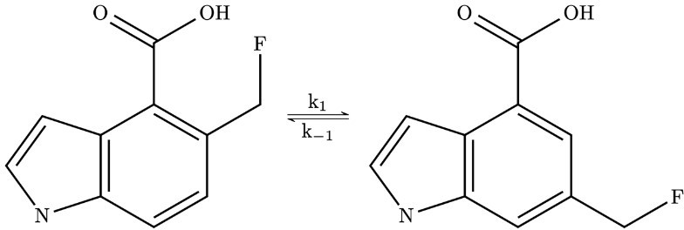

(x)

À partir d’une solution composée initialement de [𝐵 − 2𝑂 − 𝐵𝐴]₀ = 1,00. 10^{–2} 𝑚𝑜𝑙. 𝐿^{–1} et [𝐾 − 2𝑂 − 𝐵𝐴]₀ = 1,00 𝑚𝑜𝑙. 𝐿^{–1}, l’évolution de la concentration [𝐵 − 2𝑂 − 𝐵𝐴] a été mesurée en fonction du temps sachant que 𝑘_{–1} ≪ 𝑘₁ :

𝑡 (min) | 0 | 10 | 20 | 30 | 40
[𝐵 − 2𝑂 − 𝐵𝐴] (10^{–2} 𝑚𝑜𝑙. 𝐿^{–1}) | 1,00 | 0,50 | 0,25 | 0,12 | 0,06
𝑙𝑛[𝐵 − 2𝑂 − 𝐵𝐴] | 0 | -0,69 | -1,38 | -2,12 | -2,81

Ensuite le graphique de l’évolution de la concentration en fonction du temps a été établit :
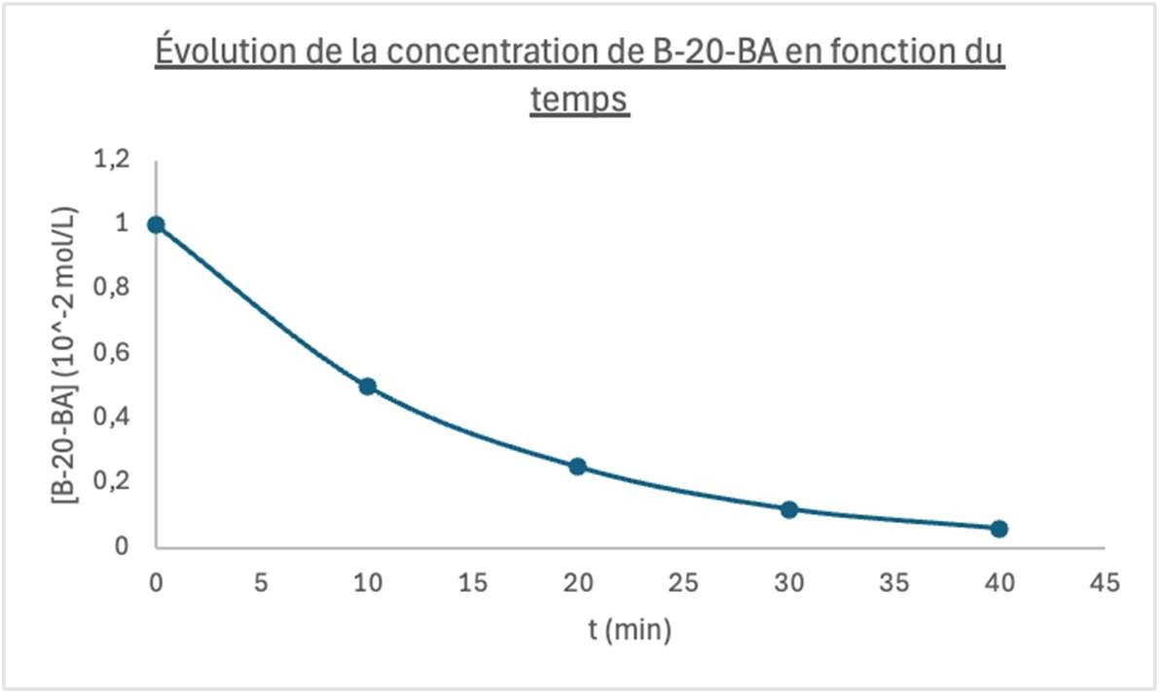

Question 26
Concernant la réaction (x), laquelle (lesquelles) des proposition(s) suivantes est (sont) exacte(s) ?

A. La vitesse de formation de 𝑩 − 𝟐𝑶 − 𝑩𝑨], en tant qu’étape élémentaire, peut être exprimée par : 𝒗 = 𝒌_{𝟏}[𝑩 − 𝟐𝑶 − 𝑩𝑨] − 𝒌_{–𝟏}[𝑲 − 𝟐𝑶 − 𝑩𝑨]
VRAI – On prend en compte le sens direct de la réaction, celui de l’apparition de [𝑩 − 𝟐𝑶 − 𝑩𝑨], mais aussi le sens indirect (ouiii la réaction se fait dans les deux sens, tu peux le voir dans l’énoncé). Aussi détail important de signe : n’oublie pas le moins qui signifie qu’il y a consommation du produit de la réaction.
Tout fonctionne par logique : la vitesse de formation du produit est impactée positivement par la consommation du réactif, mais impactée négativement par la consommation du produit, qui dépend de 𝒌_{–𝟏}.
B. Le graphique ci-dessus nous indique que la réaction chimique est d’ordre 2
FAUX – Et non ! On voit que la courbe forme un déclin exponentiel donc que la réaction est d’ordre 1. Pour un ordre 2, on aurait dû apercevoir un déclin hyperbolique (pour comprendre la nuance, rdv item C). Maintenant tu ne feras plus l’erreur ^^.
C. La courbe est une hyperbole
FAUX – Erreur courante ! La courbe est une exponentielle (en déclin), on le voit au niveau de l’abscisse que les périodes successives sont constantes (d’ailleurs on peut le voir dès le tableau, la concentration est divisée par 2 à chaque période t = 10 min) car la réaction est d’ordre 1. Pour une réaction d’ordre 2, les périodes constantes doublent ce qui donne une hyperbole en déclin.
D. 𝒕_{𝟏} ⁄ 𝟐 = 𝟏𝟎 𝒎𝒊𝒏
VRAI –C’est un item cadeau si vous faites gaffe aux unités ! Le temps est en minutes dans
notre expérience. On rappelle que comme c’est une réaction d’ordre 1 : 𝐭
𝟏 ⁄ 𝟐
= 𝐥𝐧(𝟐) ,
𝐚 𝐤
aussi on peut le déterminer graphiquement, on a vu que les périodes successives sont constantes (= 𝐭_{𝟏} ⁄ 𝟐), on en conclut donc que 𝐭_{𝟏} ⁄ 𝟐 = 𝟏𝟎 𝐦𝐢𝐧. 3e technique, la plus facile à mon goût : on regarde sur le tableau à quel temps la concentration initiale est divisée par
2 : [𝐁 − 𝐎𝟐 − 𝐁𝐀] = [𝐁–𝐎𝟐–𝐁𝐀]𝟎 = 𝟎, 𝟓. 𝟏𝟎^{–𝟐} 𝐦𝐨𝐥. 𝐋^{–𝟏} à 𝐭
𝟐
𝟏/𝟐
= 𝟏𝟎 𝐦𝐢𝐧.

Ce sujet a été réalisé par :
Rédacteurs : Aldo RUCINE (DFGSM2), Séverine BOSQUET (DFGSP2), Semih YAZICI (L.AS 2 Biomed), Maya KAUFMANN (DFGSM2), Morane EBELET (DFGSM2), Aurélien PUIG (DFGSM2), Alycia OUNINI (DFGSM2), Collyns GALLONDE ALADE
(DFGSP3), Marwa BELAHSEN (LAS 3 Chimie), Yasmine BOUKHARIY (retraite spirituelle), Aurélie DUONG (DFGSM2), Clémentine GUITEL (L1 Chimie)

Relecteurs : Shirine MOKRANI (DFGSM2), Louaï HAMLAT (DFGSM2), Séverine BOSQUET (DFGSP2), Mariama KASSAMA (DFGSMa2), Aldo RUCINE (DFGSM2),
Aurélien HELBERT (DFGSP2), Menatallah ABDELGHANY (DFGSP2), Maya KAUFMANN (DFGSM2), Tamina MOUHAMED (DFGSM2), Gabriel KALDAS (KP2),
Gabriel Marco (LAS 2 Biomed), Alexia BOZO (DFGSP2), Alycia OUNINI (DFGSM2), Christophe HONG (DFGSM2), Collyns GALLONDE ALADE (DFGSP3), Aurélien PUIG (DFGSM2), Maryam HAMOUDA (LAS 2 Biomed)
Un grand merci aux VP Tuto PASS :
Tamina MOUHAMED (DFGSM2) et Lisa GRILO SANTOS (DFGSM2)
Et enfin un immense merci aux tuteurs et tutrices de la team Halogénie

Ce support est en collaboration avec l'équipe pédagogique de l'université Sous la coordination de Aldo RUCINE (DFGSM2) et Aurélien PUIG (DFGSM2)

Prenez votre grille en photo avant de la rendre.
Votre note et classement sont disponibles sur le site www.a2sup.fr
Si vous constatez une erreur, envoyez la photo de votre grille sur l’adresse suivante:

grilles@a2sup.fr
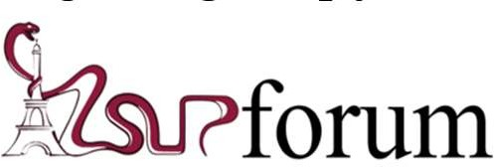

L’A2SUP répond à toutes vos questions sur le forum : forum.a2sup.fr

E. Le temps de demi-réaction correspond au temps au bout duquel il ne reste que la moitié des
⚠Les bases du forum⚠
Question Exos/Annales : Question de cours : Utiliser la loupe (en haut à QXX (mettre les 2 chiffres ex :
Titre du cours droite) Q03) Photo/Diapo/Figure/Paragraphe Chercher le bon topic Énoncé
Question Question

réactifs, c’est à dire quand [𝐵 − 2𝑂 − 𝐵𝐴] = [B–20–BA]0
2
= 0,5 𝑚𝑜𝑙. 𝐿^{–1}

FAUX – Eh non ! Désolé petit piège sur les unités mais comme ça vous regarderez tout le temps

à partir de maintenant. Tout est correct sauf que [𝐵 − 2𝑂 − 𝐵𝐴] = [B–20–B ]0 =
2
0,5. 𝟏𝟎^{–𝟐} 𝑚𝑜𝑙. 𝐿^{–1}.

Réponses exactes : A et D

L’A2SUP est connectée ! Pour ne rater aucune info :



